
Informe de avance – Fase 2
GesNoc
Sistema de gestión para locales de consumo nocturno
Backlog del producto, requerimientos y modelo de datos (Scrum)
Asignatura: | Capstone (APT122)
Carrera: | Ingeniería en Informática
Sede: | San Andrés de Concepción
Docentes: | Jazna Patricia Meza Hidalgo  Juan Pablo Mellado Alarcon
Integrantes: | Miguel Gatica Diaz  Maximiliano Devcic Melo
Concepción, 8 de octubre de 2026
Índice
Resumen 3
1. Problema y usuarios 4
2. Alcance del MVP 6
3. Marco de trabajo ágil 7
4. Objetivo del producto y objetivos específicos 10
5. Medición de los objetivos 11
6. Actores y roles de usuario 12
7. Épicas 13
8. Historias de usuario 14
9. Backlog priorizado 19
10. Requerimientos funcionales 22
11. Reglas de negocio 25
12. Requerimientos no funcionales y arquitectura 27
13. Casos de uso 29
14. Trazabilidad 36
15. Modelo conceptual: entidades 38
16. Relaciones 40
17. Integridad de los datos 42
18. Evaluación del MVP y revisión de los incrementos 44
19. Plan de trabajo: releases y sprints 46
20. Justificación de las decisiones de diseño 48
Referencias y material complementario 50
Anexo 1. Diagramas de casos de uso 51
Anexo 2. Secuencia de la funcionalidad principal 58
Anexo 3. Modelo conceptual, vista 1: Acceso y turnos 59
Anexo 4. Modelo conceptual, vista 2: Local y catálogo 60
Anexo 5. Modelo conceptual, vista 3: Venta y preparación 61
Anexo 6. Modelo conceptual, vista 4: Cobro y caja 62
Anexo 7. Modelo conceptual, vista 5: Portería y sorteo 63
Anexo 8. Modelo relacional 64
Anexo 9. Modelo conceptual, vista 6: Atención al cliente y seguridad 65
Anexo 10. Diccionario de datos 66

Resumen
GesNoc es una aplicación web para locales de consumo nocturno que funcionan con más de un ambiente, como los bares con pista de baile y las discotecas. Concentra en un solo lugar la planificación de los turnos, la toma de pedidos y su preparación en barra y cocina, los cobros, el cierre de caja, el control de ingreso y el sorteo de cada noche. La utilizan la administración y el personal desde un teléfono o un computador, y los clientes, sin crear una cuenta, la usan para consultar la carta y llamar al garzón escaneando el código QR de su mesa.
Este informe define el problema y el alcance del producto, el marco de trabajo ágil, los objetivos con su forma de medición, los actores, las épicas y las historias de usuario ordenadas en un backlog priorizado, los requerimientos, la arquitectura, los casos de uso y el modelo de datos, conceptual y relacional, con sus reglas de integridad y su diccionario de datos. El proyecto se gestiona con Scrum: los artefactos de origen tradicional, como los requerimientos y los casos de uso, no se descartan, sino que especifican y respaldan las historias del backlog. El cumplimiento de los objetivos se comprobará con la plataforma desplegada en un local de demostración; las metas indicadas son compromisos del equipo que aún no se han medido.

1. Problema y usuarios
En un local nocturno con varios ambientes, cada noche se coordina hoy con comandas escritas a mano, grupos de WhatsApp y un conteo de caja al final de la jornada. El análisis toma como referencia el funcionamiento de un bar-discoteca de Concepción con dos ambientes, cada uno con barra y mesas propias, que atiende viernes y sábado desde las 22:00 hasta alrededor de las 5:00.
- Turnos. Una misma persona puede atender mesas un viernes y controlar la puerta el sábado. La administración pregunta por mensaje quién puede venir y lleva en una hoja el rol y el ambiente de cada uno.
- Pedidos. El garzón escribe el pedido y lleva una copia a la barra o a la cocina. Hay pedidos que se extravían, que se preparan dos veces o que llegan a la barra de otro ambiente, y el garzón se entera de que algo está listo solo si lo llaman.
- Cobro y caja. Los clientes pagan en efectivo, con tarjeta o por transferencia, y a veces cada uno paga su parte. El efectivo lo recibe la administración y al cierre se cuadra a mano contra los comprobantes; cuando falta dinero no queda registro de la causa.
- Puerta y sorteo. Quien paga su entrada recibe un número según su orden de llegada, y con esos números se sortea un premio en cada ambiente. Sin un registro no se sabe cuántas personas entraron, cuánto se recaudó ni entre qué números se hizo el sorteo.
- Una noche, dos fechas. La jornada termina de madrugada: un pedido de las 2:00 del sábado corresponde a la noche del viernes, lo que complica cualquier control por día calendario.
- Atención en la mesa. Para ver la carta o hacer una consulta, el cliente debe esperar a que pase un garzón o acercarse a la barra, y en las horas de mayor demanda esa espera se alarga.
- Seguridad en la puerta. Los incidentes con clientes, como una pelea, solo se comentan entre guardias y no quedan en un historial; la lista de invitados se revisa en papel y cada documento se digita a mano mientras la fila espera.
Tabla 1. Necesidades del local.
Necesidad | Qué debe resolver GesNoc
Coordinación entre sala, barra y cocina | Hacer llegar cada pedido únicamente a la estación que lo prepara y avisar al garzón cuando está listo.
Caja cuadrada | Calcular cuánto efectivo debería haber, saber quién lo recibió y dejar explicada cualquier diferencia.
Control de la puerta | Registrar a cada persona que ingresa, lo recaudado, la lista de invitados y los incidentes de cada cliente, y realizar un sorteo que considere solo los tickets pagados de la noche.
Turnos ordenados | Publicar las noches de apertura, reunir la disponibilidad y asignar rol y ambiente sin mensajes sueltos.
Atención en la mesa | Permitir que el cliente consulte la carta y llame al garzón desde su teléfono, sin instalar una aplicación ni crear una cuenta.

Usuarios y entorno de evaluación
Los usuarios son la administración del local, su personal (garzones, bármanes, personal de cocina y guardias) y, en la carta digital, los clientes. Durante el semestre el sistema se evaluará en un local de demostración, con datos ficticios y cuentas de usuario para cada rol; no se presenta como adoptado por un local real. El problema se describe a partir de la observación directa del trabajo en un local y no de estadísticas del rubro; por eso el informe no cuantifica pérdidas actuales y el funcionamiento se comprobará en ejercicios simulados, con los indicadores del capítulo 5.

2. Alcance del MVP
Tabla 2. Módulos del producto mínimo viable.
Módulo | Funcionalidades del MVP
Acceso y personal | Inicio y cierre de sesión, cuentas de usuario del personal, bloqueo por intentos fallidos y permisos según el rol de la noche.
Local y catálogo | Ambientes, mapa de mesas editable con el código QR de cada mesa, estaciones de barra y cocina, categorías y productos con la regla que indica a qué estación va cada uno, y la carta digital que el cliente abre desde su mesa.
Noche y turnos | Calendario de noches, disponibilidad del personal, asignación de rol y ambiente, apertura y cierre de la noche.
Venta y preparación | Cuentas con o sin mesa, pedidos enviados automáticamente a cada estación, cola de trabajo por estación, aviso de pedido listo, entrega y anulación de ítems, y llamados del cliente al garzón desde la carta.
Cobro y caja | Pagos en efectivo, tarjeta o transferencia, en una o varias partes y con propina; confirmación del efectivo; arqueo con el monto esperado calculado y resumen de la noche.
Portería y sorteo | Registro de clientes por documento, digitado o escaneado desde la cédula; entradas con ticket correlativo; lista de invitados; reportes de clientes con su historial; estado de la puerta y sorteo por ambiente.

Dependencias externas
La aplicación funciona en el navegador y puede instalarse en el teléfono como aplicación web. La carta del cliente es una página pública de cada mesa, y la lectura de la cédula usa la cámara del teléfono desde el navegador, sin servicios externos. No se conecta con las máquinas de pago ni con el Servicio de Impuestos Internos: anota el medio de pago usado, pero no cobra ni emite boletas. Para mostrar los cambios hechos en otros dispositivos consulta al servidor cada pocos segundos, sin servicios de mensajería de terceros.

Funcionalidades para fases posteriores
Reservas de mesas, promociones, pedidos armados por el cliente desde la carta, auditoría detallada, mensajería entre estaciones, un panel del turno en tiempo real, impresión de comandas, inventario y cálculo de sueldos. Cuando alguna se incorpore, se agregará al modelo de datos antes de construirla. Las que ya tienen una historia de usuario, como las promociones (HU-41), figuran en el backlog con la prioridad «No en esta versión».

Fuera del alcance
Quedan fuera del proyecto la boleta electrónica, el pago en línea, la conexión con terminales de pago, la operación de varios locales, el uso sin internet y una aplicación instalable o cuentas de usuario para los clientes, que solo usan la carta web de su mesa.

3. Marco de trabajo ágil
El proyecto se gestiona con Scrum (Schwaber y Sutherland, 2020), ajustado a un equipo de dos integrantes. La documentación nació con artefactos propios de un enfoque tradicional, como los requerimientos funcionales, los casos de uso y un plan por semanas. En lugar de descartarlos, se integran al marco ágil: las épicas, las historias de usuario y el backlog priorizado guían la construcción, y los artefactos tradicionales se conservan como la especificación detallada que respalda cada historia (tabla 5).

Roles
Tabla 3. Roles de Scrum en el equipo.
Rol | Responsable | Responsabilidades en GesNoc
Product Owner | Miguel Gatica Diaz | Ordena el backlog, redacta las historias con sus criterios de aceptación y acepta o rechaza cada historia terminada. Representa a la administración del local, cuyo funcionamiento conoce de primera mano.
Scrum Master | Maximiliano Devcic Melo | Facilita los eventos, vela por que se respeten el marco y las definiciones de listo y de terminado, y ayuda a remover los impedimentos.
Developers | Ambos integrantes | Construyen el incremento de cada sprint, estiman las historias y revisan cada cambio del otro integrante.
Partes interesadas | Docentes y administración del local de referencia | Revisan los incrementos y retroalimentan el backlog.
Por ser un equipo de dos personas, el Product Owner y el Scrum Master también son developers. Para que nadie apruebe su propio trabajo, toda historia la revisa el otro integrante antes de darla por terminada.

Eventos
- Sprint. Dura una semana, de jueves a miércoles, igual que las semanas del curso, y su duración no cambia durante el proyecto.
- Planificación del sprint (jueves). Se define el objetivo del sprint y se eligen, en el orden del backlog, las historias que caben en la capacidad estimada del equipo.
- Scrum diario. Cada integrante deja un reporte breve, en persona o por mensaje: qué terminó, qué hará y qué lo bloquea.
- Refinamiento. Durante el sprint se detallan los criterios de aceptación y se estiman las historias del sprint siguiente; si una historia necesita datos nuevos, se modelan antes de programarla.
- Revisión del sprint (miércoles). Se muestra el incremento desplegado, se comprueban los indicadores que ya pueden medirse y se actualiza el backlog.
- Retrospectiva (miércoles). Se registra qué funcionó, qué no y una mejora concreta para el sprint siguiente.

Artefactos y compromisos
Tabla 4. Artefactos de Scrum y su compromiso.
Artefacto | Compromiso | En GesNoc
Backlog del producto | Objetivo del producto | Épicas e historias de los capítulos 7 a 9, administradas en GitHub Projects. El objetivo del producto es el objetivo general del capítulo 4.
Backlog del sprint | Objetivo del sprint | Historias elegidas en cada planificación, divididas en tareas en el mismo tablero (capítulo 19).
Incremento | Definición de terminado | Versión desplegada al final de cada sprint que cumple la definición de terminado.

Adaptación de los artefactos tradicionales
La regla general de la adaptación es que la historia de usuario expresa quién necesita una función y para qué, y el artefacto tradicional precisa qué debe hacer el sistema y qué reglas debe respetar. La tabla siguiente muestra el uso de cada artefacto dentro de Scrum.
Tabla 5. Adaptación de los artefactos tradicionales al enfoque ágil.
Artefacto tradicional (capítulo) | Uso en el enfoque ágil
Objetivo general y objetivos específicos (4) | El objetivo general es el objetivo del producto de Scrum; cada objetivo específico agrupa épicas y orienta el orden del backlog.
Medición de los objetivos (5) | Métricas de valor del producto: se revisan en cada revisión de sprint y se comprueban completas en la semana 13.
Actores (6) | Roles de usuario: el «Como…» de cada historia corresponde a un actor.
Requerimientos funcionales (10) | Cada requerimiento se expresa como una o más historias y se conserva como su especificación; corresponde a la «confirmación» que acompaña a la tarjeta y a la conversación de una historia (Cohn, 2004).
Reglas de negocio (11) | Criterios de aceptación: una historia no se acepta si el sistema permite violar alguna de las reglas que cita.
Requerimientos no funcionales (12) | Restricciones transversales que forman parte de la definición de terminado; toda historia debe cumplirlas.
Casos de uso y sus especificaciones (13) | Refinamiento de las historias: según Use-Case 2.0, cada caso de uso se divide en porciones que entran al backlog, y sus flujos alternativos se convierten en escenarios de aceptación (Jacobson, Spence y Kerr, 2016).
Trazabilidad (14) | Relación entre historia, requerimiento, caso de uso y entidad, que permite medir el impacto de cada cambio del backlog.
Modelo de datos (15 a 17 y anexos) | Modelo vivo: se actualiza junto con el backlog, y toda entidad nueva se modela y revisa antes de programarla.
Evaluación del MVP (18) | Pruebas de aceptación de cada incremento y evaluación final de los objetivos.
Plan por semanas (19) | Plan de releases: cada semana es un sprint con su objetivo y sus historias.

Definición de listo
Una historia puede entrar a un sprint cuando:
- está escrita en la forma «Como…, quiero…, para…» y cumple los criterios INVEST: independiente, negociable, valiosa, estimable, pequeña y verificable (Wake, 2003);
- tiene criterios de aceptación verificables, con las reglas de negocio que aplica;
- está estimada y cabe en un sprint (8 puntos o menos);
- sus dependencias están terminadas o planificadas en el mismo sprint;
- si necesita datos nuevos, el modelo conceptual y el relacional ya se actualizaron y revisaron.

Definición de terminado
Una historia está terminada cuando:
- cumple todos sus criterios de aceptación y el Product Owner la aceptó;
- tiene pruebas automáticas (unitarias, de integración contra PostgreSQL 17 o de extremo a extremo) que pasan en la integración continua;
- respeta los requerimientos no funcionales que le aplican, en especial los permisos (RNF-01), la integridad ante reintentos (RNF-03), los tiempos de respuesta (RNF-04 y RNF-05) y la usabilidad (RNF-09);
- el otro integrante revisó el cambio en una solicitud de cambios (pull request) de GitHub;
- está desplegada en el ambiente de demostración;
- si afectó al modelo de datos, el modelo, la trazabilidad y la documentación se actualizaron en el mismo trabajo.

Estimación y priorización
Las historias se estiman en puntos de historia con la serie de Fibonacci (1, 2, 3, 5 y 8) mediante Planning Poker, comparando su tamaño con el de una historia de referencia (Cohn, 2005): abrir la noche con el fondo de caja (HU-11) vale 2 puntos. La prioridad se obtiene con la votación de ambos integrantes y el método MoSCoW, como se explica en el capítulo 9. La velocidad real, medida como los puntos terminados en cada sprint, se registra desde el sprint 1 y se usa para ajustar el plan.

4. Objetivo del producto y objetivos específicos
En Scrum, el backlog se orienta a un objetivo del producto: un compromiso de largo plazo que el equipo persigue sprint a sprint (Schwaber y Sutherland, 2020). En GesNoc, ese compromiso es el objetivo general de este capítulo, y los objetivos específicos lo descomponen en resultados verificables que agrupan las épicas del capítulo 7. Son objetivos del producto, es decir, describen lo que la plataforma debe lograr en la operación del local; los objetivos del proyecto, referidos a su construcción durante el semestre, se informan en el informe de avance de la fase 2.

Objetivo general (objetivo del producto)
Implementar una plataforma web que centralice la operación de cada noche en un local nocturno con varios ambientes, abarcando turnos, atención en la mesa, pedidos, preparación, cobro, caja y portería, de modo que la jornada quede registrada de forma ordenada, trazable y verificable.

Objetivos específicos

OE1 Coordinar la atención y la preparación de pedidos
Enviar automáticamente cada ítem de un pedido solo a la estación que lo prepara, la barra o la cocina de su ambiente, y avisar al garzón cuando su comanda esté lista para entregarla o cuando un cliente lo llama desde la carta digital de su mesa.

OE2 Controlar el dinero de la noche
Registrar cada cobro con su medio de pago y propina, permitir dividir la cuenta entre varios pagos y calcular el efectivo esperado del arqueo, de modo que cualquier diferencia en la caja quede registrada junto con su causa.

OE3 Controlar el ingreso, la seguridad y el sorteo
Registrar a cada persona que ingresa al local con un ticket correlativo y único por noche, sin ingresos duplicados, reconocer a los invitados de la lista, conservar el historial de reportes de cada cliente y realizar el sorteo de cada ambiente solo entre los tickets pagados de esa noche.

OE4 Organizar los turnos del personal
Publicar las noches de apertura, reunir la disponibilidad del personal y asignar a cada persona un rol y un ambiente, de modo que cada una acceda solo a las funciones de su turno.

Relación con las épicas, los casos de uso y el plan
Cada objetivo agrupa épicas del capítulo 7 y se cumple mediante un grupo de casos de uso del capítulo 13: OE1, con la configuración del local y el catálogo, la carta digital y los llamados, las cuentas, los pedidos y su preparación; OE2, con el cobro, la confirmación del efectivo, el arqueo y el cierre de la noche; OE3, con la portería, la seguridad de la puerta y el sorteo, y OE4, con el acceso del personal, las noches y los turnos. La construcción de estas funciones se organiza en los sprints del plan de trabajo del capítulo 19.

5. Medición de los objetivos
Tabla 6. Indicadores y metas de los objetivos.
Objetivo | Indicador y meta | Evidencia y semana
OE1 | Ítems enviados a la estación correcta / ítems enviados × 100 = 100 %. Comandas listas que generan aviso al garzón / comandas listas × 100 = 100 %, con el aviso visible en 5 segundos o menos en el 95 % de los casos (RNF-05). Llamados desde la carta que generan aviso a los garzones del ambiente / llamados × 100 = 100 %, también en 5 segundos o menos. | Script que reproduce una noche completa (300 pedidos) y escenarios EV-01 y EV-10. Semana 13.
OE2 | Cierres de prueba en que el esperado del arqueo coincide con el cálculo de control / cierres de prueba × 100 = 100 %. Diferencias incluidas a propósito que quedan registradas con su nota = 100 %. Ningún pago supera el saldo ni se registra dos veces tras 20 cortes de red. | Escenarios EV-02 y EV-05. Semana 13.
OE3 | En 400 ingresos simulados, cero ingresos duplicados y cero tickets repetidos en una noche. Sorteos ganados por un ticket pagado de la misma noche / sorteos realizados × 100 = 100 %. Al menos el 90 % de los ingresos registrados en 20 segundos o menos si la persona es nueva y en 8 segundos o menos si ya estaba registrada. Invitados de la lista que ingresan gratis y sin ticket / invitados que ingresan × 100 = 100 %, y reportes registrados que aparecen en el historial del cliente / reportes registrados × 100 = 100 %. | Escenarios EV-03, EV-07 y EV-11. Semana 13.
OE4 | Turnos asignados que respetan la disponibilidad declarada y la regla de ambiente según el rol = 100 %. Acciones fuera del turno o del rol rechazadas / acciones probadas × 100 = 100 %. | Escenarios EV-04 y EV-06. Semana 13.

Cómo se comprueban
Los indicadores se miden en un local de demostración con datos ficticios: dos ambientes, sus mesas y estaciones, un catálogo y cuentas de usuario para cada rol. Las comprobaciones se ejecutan como pruebas automáticas en la integración continua y sobre la versión desplegada, con un script que reproduce una noche completa, desde la programación hasta el cierre. Además, cada indicador se revisa en la revisión del sprint en que se terminan sus historias, de modo que una desviación se detecta antes de la semana 13. Los resultados se presentan en el informe final de la semana 14. Si un indicador no alcanza su meta, se informará el valor obtenido y su causa, manteniendo la meta y la fórmula definidas en este capítulo.

6. Actores y roles de usuario
Los actores son también los roles de usuario de las historias del capítulo 8: el «Como garzón…» de una historia corresponde al actor Garzón. El cliente se incorporó como actor al refinar el backlog, porque usa la carta digital de su mesa.
Tabla 7. Actores de GesNoc.
Actor | Qué hace en el sistema
Personal | Cualquier persona con cuenta de usuario, tenga o no turno esa noche: inicia y cierra sesión, consulta sus turnos y declara disponibilidad. Los demás actores lo especializan.
Garzón | Atiende las mesas y a los clientes de pie de su ambiente: abre cuentas, envía pedidos, anula ítems, entrega y cobra.
Barman | Prepara los pedidos que llegan a la barra de su ambiente.
Cocinero | Prepara la comida.
Guardia | Registra a quienes ingresan, consulta el estado de la puerta y realiza el sorteo.
Administración | Configura el local y el catálogo, publica las noches, asigna turnos, abre y cierra la noche, confirma el efectivo y cuadra la caja. Especializa a Garzón, Barman, Cocinero y Guardia, por lo que también puede realizar sus casos de uso.
Cliente | Persona que visita el local. No tiene cuenta de usuario: abre la carta digital escaneando el código QR de su mesa y desde ella llama al garzón. Sus datos de ingreso los registra el guardia.

Límite del sistema
El sistema está formado por la aplicación web, el servidor con las reglas de negocio y la base de datos PostgreSQL. Los actores son personas: el personal del local y, en la carta digital, el cliente; no hay actores secundarios porque GesNoc no depende de servicios externos. El cliente no tiene cuenta de usuario: solo abre la carta pública de su mesa, y sus datos de ingreso los registra el guardia.

Permisos según el turno
Todos los casos de uso, salvo CU-01 y los del cliente (CU-27 y CU-28), que se usan sin sesión mediante el código QR de la mesa, suponen una sesión iniciada, lo que se indica como precondición y no como relación entre casos. Las acciones que una persona puede realizar en la noche abierta dependen de su turno, que define su rol (garzón, barman, cocinero o guardia) y su ambiente; así, una persona puede tener roles distintos en noches distintas. La cuenta de usuario solo indica si se trata de la administración. Quien no tiene turno en la noche abierta solo puede revisar sus turnos y declarar disponibilidad.

7. Épicas
Las épicas agrupan las historias de usuario por área de funcionamiento. Las seis primeras corresponden a los módulos del capítulo 2, y la séptima reúne la carta digital y la atención al cliente, que atraviesa los módulos Local y catálogo y Venta y preparación. Cada épica contribuye a uno de los objetivos del capítulo 4.
Tabla 8. Épicas del producto.
ID | Épica | El sistema debe permitir… | Objetivo | Historias
E1 | Acceso y personal | Que solo el personal autorizado entre al sistema y que cada persona acceda únicamente a las funciones de su turno. | OE4 | HU-01 a HU-03
E2 | Local y catálogo | Configurar los ambientes, el mapa de mesas, las estaciones, el catálogo y el código QR de cada mesa. | OE1 | HU-04 a HU-07
E3 | Noche y turnos | Programar las noches, reunir la disponibilidad, asignar los turnos y abrir y cerrar cada noche. | OE4, OE2 | HU-08 a HU-12
E4 | Venta y preparación | Tomar los pedidos de cada cuenta y hacerlos llegar a la estación que los prepara, hasta su entrega. | OE1 | HU-13 a HU-23
E5 | Cobro y caja | Cobrar las cuentas en uno o varios pagos y cuadrar el dinero de la noche. | OE2 | HU-24 a HU-29
E6 | Portería, seguridad y sorteo | Controlar el ingreso, reconocer a los invitados, llevar el historial de reportes de cada cliente y sortear el premio de cada ambiente. | OE3 | HU-30 a HU-37
E7 | Carta digital y atención al cliente | Que el cliente consulte la carta desde su mesa y llame al garzón, sin instalar una aplicación ni crear una cuenta. | OE1 | HU-38 a HU-41

8. Historias de usuario
Las historias se escriben en la forma «Como <rol>, quiero <acción>, para <beneficio>», desde el punto de vista de los actores del capítulo 6. Cada una tiene criterios de aceptación numerados (CA) que citan las reglas de negocio y los requerimientos no funcionales que debe cumplir, y una columna de origen con los requerimientos y casos de uso que la especifican, lo que mantiene la trazabilidad con los capítulos 10 a 13. Las historias del cliente y las de reportes, invitados y escaneo de la cédula se incorporaron al refinar el backlog con las funciones que el local de referencia ya usa.
Tabla 9. Historias de usuario con sus criterios de aceptación.
ID | Historia de usuario | Criterios de aceptación | Origen
E1 Acceso y personal
HU-01 | Como integrante del personal, quiero iniciar sesión con mi correo y contraseña, para acceder solo a las funciones de mi turno. | CA1. Con credenciales válidas, el sistema abre la vista del rol que tengo en la noche abierta; sin turno, solo mi calendario (RN-05).  CA2. Tras cinco intentos fallidos seguidos, la cuenta se bloquea 15 minutos (RNF-02).  CA3. No existe registro público: solo entran cuentas creadas por la administración. | RF-01, RF-04  CU-01
HU-02 | Como integrante del personal, quiero cerrar sesión, para que nadie use mi cuenta en un teléfono compartido. | CA1. Al cerrar sesión, la sesión queda invalidada en el servidor, aunque se conserve la cookie.  CA2. Toda sesión vence automáticamente a las 12 horas. | RF-02  CU-02
HU-03 | Como administración, quiero crear, editar, restablecer y desactivar las cuentas del personal, para controlar quién usa el sistema. | CA1. El correo se guarda en minúsculas y no se repite.  CA2. Al desactivar una cuenta, sus sesiones abiertas dejan de funcionar de inmediato.  CA3. La contraseña se almacena con argon2id y nunca se muestra (RNF-02). | RF-03  CU-03
E2 Local y catálogo
HU-04 | Como administración, quiero configurar los ambientes con sus estaciones de barra y cocina, para que cada pedido llegue a quien lo prepara. | CA1. Puedo crear, editar y desactivar ambientes con el tamaño de su plano.  CA2. Un ambiente tiene a lo más una barra (RN-27).  CA3. Cada estación es de tipo barra o cocina y pertenece a un ambiente. | RF-05, RF-07  CU-04
HU-05 | Como administración, quiero dibujar el mapa de mesas de cada ambiente, para que el garzón vea las mesas como están en el local. | CA1. Puedo crear, mover, redimensionar, rotar, cambiar de forma y renumerar mesas.  CA2. El número no se repite entre las mesas activas del ambiente.  CA3. Retirar o renumerar una mesa no altera el historial de sus cuentas. | RF-06  CU-05
HU-06 | Como administración, quiero administrar categorías y productos con su regla de envío, para mantener el catálogo y el ruteo al día. | CA1. Cada categoría tiene una estación fija o la regla «barra del ambiente», y un producto puede forzar otra estación (RN-10).  CA2. El precio es un entero mayor que cero (RN-24).  CA3. Un producto inactivo no se puede pedir ni aparece en la carta digital. | RF-08, RF-09  CU-06
HU-07 | Como administración, quiero generar e imprimir el código QR de cada mesa, para que los clientes abran la carta desde su teléfono. | CA1. Cada mesa activa tiene un código único.  CA2. Al regenerar un código, el anterior deja de abrir la carta (RN-28).  CA3. Puedo descargar los códigos para imprimirlos. | RF-33  CU-26
E3 Noche y turnos
HU-08 | Como administración, quiero programar las noches de apertura con una nota y el precio de entrada, para organizar el calendario del local. | CA1. La fecha operativa se fija al programar la noche y no se recalcula por reloj (RN-01).  CA2. El precio de entrada es un entero mayor o igual a cero (RN-24). | RF-10  CU-07
HU-09 | Como integrante del personal, quiero ver mis turnos y declarar mi disponibilidad, para avisar qué noches puedo trabajar. | CA1. Solo puedo declarar disponibilidad en noches programadas (RN-03).  CA2. Veo el rol y el ambiente de cada turno asignado. | RF-11  CU-08
HU-10 | Como administración, quiero asignar rol y ambiente a cada persona viendo quién declaró disponibilidad, para armar la dotación de la noche. | CA1. Una persona tiene a lo más un turno por noche; el guardia no lleva ambiente y los demás roles sí (RN-04).  CA2. Si la persona no declaró disponibilidad, el sistema lo advierte antes de asignar.  CA3. El turno aparece en el calendario de la persona. | RF-12  CU-09
HU-11 | Como administración, quiero abrir la noche registrando el fondo de caja, para habilitar la operación. | CA1. Solo puede haber una noche abierta (RN-02).  CA2. El fondo de caja es un entero mayor o igual a cero (RN-24). | RF-13  CU-10
HU-12 | Como administración, quiero cerrar la noche después de cuadrar el arqueo, para que la jornada quede registrada y sin cambios posteriores. | CA1. No se cierra con cuentas abiertas ni efectivo sin confirmar; el sistema lista los pendientes (RN-20).  CA2. Al cerrar se anonimizan los clientes sin visitas en los últimos 12 meses (RN-25).  CA3. Una noche cerrada no admite operaciones (RN-26). | RF-14  CU-11
E4 Venta y preparación
HU-13 | Como garzón, quiero ver el mapa de mi ambiente con el estado de cada mesa, para saber cuáles están libres u ocupadas. | CA1. Cada mesa se muestra libre u ocupada según sus cuentas abiertas.  CA2. Un cambio hecho en otro teléfono aparece en 5 segundos o menos (RNF-05). | RF-15  CU-12
HU-14 | Como garzón, quiero abrir una cuenta en una mesa libre o para un cliente de pie con una referencia, para empezar a tomar su pedido. | CA1. Una mesa tiene a lo más una cuenta abierta; si está ocupada, se muestra su cuenta (RN-06).  CA2. Una cuenta sin mesa exige ambiente y referencia, por ejemplo «polera roja» (RN-07). | RF-16  CU-12
HU-15 | Como garzón, quiero encontrar los productos por categoría o con un buscador y armar el pedido con pocos toques, para atender rápido cuando hay mucha demanda. | CA1. El buscador encuentra productos sin distinguir tildes ni mayúsculas.  CA2. Agrego cantidad y nota por ítem sin salir de la pantalla del pedido.  CA3. Los botones miden 44 px o más y la pantalla se usa con una mano (RNF-09). | RF-17  CU-13
HU-16 | Como garzón, quiero enviar el pedido y que cada ítem llegue solo a la estación que lo prepara, para que no se pierdan ni se dupliquen comandas. | CA1. Cada ítem va a su estación según RN-10 y se crea una comanda por estación (RN-11).  CA2. Un reintento con la misma clave de envío no duplica el pedido (RN-13).  CA3. Se registra el precio vigente (RN-09) y la comida exige el número de personas (RN-12). | RF-17, RF-18  CU-13
HU-17 | Como barman, quiero ver la cola de comandas de mi barra en orden de llegada, para preparar primero lo más antiguo. | CA1. Veo solo las comandas de mi estación, con mesa o referencia, garzón, notas y tiempo de espera.  CA2. Las comandas con más de 10 minutos se destacan, y con otro color después de 20.  CA3. Los ítems anulados aparecen tachados. | RF-21  CU-16
HU-18 | Como cocinero, quiero ver solo los pedidos de comida con el número de personas y las notas, para preparar sin errores. | CA1. La cola de cocina no muestra bebidas.  CA2. Cada comanda muestra el número de personas y la nota de cada ítem. | RF-21  CU-16
HU-19 | Como barman o cocinero, quiero marcar una comanda como lista, para que el garzón sepa que puede retirarla. | CA1. Se registra la hora en que quedó lista.  CA2. Si otro dispositivo de la estación ya la marcó, no se registra otra hora. | RF-22  CU-16
HU-20 | Como garzón, quiero recibir un aviso apenas mis productos estén listos y saber de qué mesa son, para retirarlos y llevarlos a la mesa correcta. | CA1. El aviso llega solo al garzón que tomó el pedido.  CA2. Muestra el número de pedido y la mesa o referencia.  CA3. Aparece en 5 segundos o menos en el 95 % de los casos (RNF-05). | RF-22  CU-17
HU-21 | Como garzón, quiero marcar una comanda como entregada, para saber qué ya llegó a la mesa. | CA1. Solo se entrega una comanda lista.  CA2. Se registra la hora de entrega. | RF-23  CU-17
HU-22 | Como garzón, quiero anular un ítem mal ingresado, para que no se prepare ni se cobre. | CA1. Solo se anula en cuentas sin pagos (RN-15).  CA2. La anulación registra quién y cuándo, y la estación ve el ítem tachado. | RF-19  CU-14
HU-23 | Como garzón, quiero consultar el detalle y el historial de pedidos de una cuenta, para responder las dudas del cliente sobre lo consumido. | CA1. Veo los ítems vigentes de cada pedido, el total, lo pagado y el saldo.  CA2. Los ítems anulados no suman al total. | RF-20  CU-15
E5 Cobro y caja
HU-24 | Como garzón, quiero cobrar en efectivo, tarjeta o transferencia con propina, para cerrar la cuenta en la mesa. | CA1. Ningún pago supera el saldo (RN-18).  CA2. Un cobro reintentado no se registra dos veces (RN-13).  CA3. Al cubrir el saldo, la cuenta se cierra y la mesa queda libre. | RF-24  CU-18
HU-25 | Como garzón, quiero dividir la cuenta en varios pagos, para que cada cliente pague su parte. | CA1. Puedo cobrar el saldo completo, una fracción (÷2, ÷3 o ÷4) o un monto libre.  CA2. Repito pagos hasta cubrir el saldo, y cada pago tiene su propio medio y su propina. | RF-24  CU-18
HU-26 | Como administración, quiero confirmar el efectivo que me entregan los garzones, para saber quién lo recibió. | CA1. Cada pago en efectivo queda pendiente hasta su confirmación, y solo el efectivo se confirma (RN-17).  CA2. La confirmación registra quién y cuándo. | RF-25  CU-19
HU-27 | Como administración, quiero cerrar una cuenta con saldo pendiente, para resolver casos excepcionales dejando registro. | CA1. Solo la administración puede hacerlo (RN-18).  CA2. Queda registrado quién la cerró y cuándo. | RF-26  CU-20
HU-28 | Como administración, quiero que el sistema calcule el efectivo esperado y me exija una nota si hay diferencia, para cuadrar la caja. | CA1. Esperado = fondo + efectivo confirmado de pagos y propinas + entradas en efectivo (RN-19).  CA2. Si el contado difiere del esperado, la nota es obligatoria (RN-20). | RF-27  CU-21
HU-29 | Como administración, quiero ver el resumen de la noche por medio de pago y ambiente, para conocer las ventas y las propinas. | CA1. Muestra lo vendido, lo cobrado por medio de pago y las propinas por ambiente.  CA2. Las cifras coinciden con las del arqueo. | RF-28  CU-22
E6 Portería, seguridad y sorteo
HU-30 | Como guardia, quiero buscar a cada persona por su documento y registrar su entrada con un ticket correlativo, para controlar el ingreso. | CA1. El RUT se valida y normaliza antes de buscar (RN-21).  CA2. Una persona entra una sola vez por noche; si ya entró, se muestra la hora de su entrada (RN-21).  CA3. Solo las entradas pagadas reciben ticket (RN-22). | RF-29, RF-30  CU-23
HU-31 | Como guardia, quiero escanear la cédula con la cámara, para completar el ingreso sin digitar y agilizar la fila. | CA1. El sistema lee el número de documento del código de la cédula y busca al cliente (RN-32).  CA2. El RUT leído se normaliza igual que uno digitado.  CA3. Si la lectura falla, puedo digitar el número. | RF-40  CU-23
HU-32 | Como guardia, quiero ver quiénes entraron esta noche, lo recaudado y el último ticket, para conocer el estado de la puerta. | CA1. Muestra las personas registradas, lo recaudado por medio de pago y el último ticket.  CA2. Se actualiza con los ingresos de los otros guardias en 5 segundos o menos (RNF-05). | RF-31  CU-24
HU-33 | Como guardia, quiero saber si la persona está en la lista de invitados al registrar su ingreso, para dejarla pasar gratis y agilizar el acceso. | CA1. Al buscar a la persona, el sistema indica si figura en la lista activa.  CA2. La entrada de un invitado es gratis, sin ticket ni medio de pago, y queda vinculada al invitado (RN-31). | RF-39  CU-23
HU-34 | Como administración, quiero administrar la lista de invitados del local, para que portería sepa quién entra gratis. | CA1. Registro el nombre, el documento opcional y una nota de cada invitado.  CA2. Puedo desactivar un invitado sin perder sus entradas pasadas. | RF-39  CU-32
HU-35 | Como guardia, quiero crear un reporte de un cliente, por ejemplo «comenzó a buscar pelea», para que quede en su historial. | CA1. El reporte registra tipo (advertencia, expulsión u observación), descripción, autor, noche y hora (RN-30).  CA2. Un reporte no se edita ni se borra.  CA3. Solo lo ven el guardia y la administración (RN-25). | RF-37  CU-30
HU-36 | Como guardia, quiero consultar el historial de un cliente con sus visitas y reportes, para decidir su ingreso con información. | CA1. Veo las noches en que ingresó y sus reportes, del más reciente al más antiguo.  CA2. El historial aparece al buscar al cliente en la puerta. | RF-38  CU-31
HU-37 | Como guardia, quiero sortear el premio de mi ambiente entre los tickets pagados de la noche, para que el sorteo sea transparente. | CA1. Participan solo los tickets de la noche que aún no han ganado (RN-23).  CA2. Se hace un sorteo por ambiente y noche, y queda registrado el premio, el ganador y el responsable. | RF-32  CU-25
E7 Carta digital y atención al cliente
HU-38 | Como cliente, quiero ver la carta del local desde mi teléfono, por categoría y ordenada por precio, para elegir qué pedir. | CA1. Abro la carta escaneando el código QR de la mesa, sin instalar nada ni crear una cuenta (RN-28).  CA2. Veo solo los productos activos, por categoría, y puedo ordenarlos por precio.  CA3. La carta no muestra datos de cuentas, clientes ni personal. | RF-34  CU-27
HU-39 | Como cliente, quiero llamar al garzón con un botón desde la carta, para que me atienda y resolver mis consultas. | CA1. El llamado queda pendiente y la carta confirma que el garzón fue avisado.  CA2. Un nuevo toque con un llamado pendiente no genera otro (RN-29). | RF-35  CU-28
HU-40 | Como garzón, quiero recibir los llamados de las mesas de mi ambiente y marcarlos como atendidos, para responder a tiempo. | CA1. El aviso llega solo a los garzones asignados al ambiente de la mesa, en 5 segundos o menos (RNF-05).  CA2. Al marcarlo como atendido se registra quién y cuándo, y deja de mostrarse. | RF-36  CU-29
HU-41 | Como cliente, quiero ver las promociones vigentes en la carta, para aprovechar las ofertas del local. | CA1. Se definirán al incorporar las promociones al modelo de datos, en una versión posterior (capítulo 2). | Fase posterior

Criterios en formato Dado–Cuando–Entonces
Para las historias de mayor riesgo, los criterios se detallan además como escenarios verificables, que luego se automatizan como pruebas de extremo a extremo. La tabla siguiente muestra los de HU-16, la historia de mayor valor del backlog.
Tabla 10. Escenarios de aceptación de HU-16.
Escenario | Dado, cuando, entonces
Pedido mixto | Dado una cuenta abierta en la mesa 4 del ambiente 1, cuando el garzón envía un pedido con dos cervezas y una tabla de papas fritas, entonces se crea un pedido con dos comandas: una en la barra del ambiente 1 con las cervezas y otra en la cocina con la tabla.
Reintento sin señal | Dado un pedido enviado cuya respuesta no llegó al teléfono, cuando el teléfono lo reenvía con la misma clave de envío, entonces el sistema devuelve el pedido ya registrado y no crea otro.
Comida sin personas | Dado un pedido con un ítem de cocina sin número de personas, cuando el garzón lo envía, entonces el sistema lo rechaza y pide indicar el número de personas.
Ambiente sin barra | Dado un producto con la regla «barra del ambiente» y un ambiente sin barra configurada, cuando el garzón envía el pedido, entonces el sistema no lo registra e informa que falta configurar la barra.

9. Backlog priorizado
El backlog del producto ordena las 41 historias según su valor y sus dependencias. Cada integrante asignó a cada historia un valor de 1 a 10 considerando cuatro criterios: el valor para la operación de una noche, si es necesaria para medir algún objetivo del capítulo 5, cuántas historias dependen de ella y su riesgo técnico. La suma de ambos votos es el valor final, de 2 a 20, que define la prioridad según el método MoSCoW: Debe (16 o más), Debería (11 a 15), Podría (6 a 10) y No en esta versión (5 o menos).
El orden combina el valor final con las dependencias: una historia de alto valor, como cobrar una cuenta (HU-24), se ubica después de las que crean la cuenta y el pedido. La estimación está en puntos de historia (capítulo 3) y la última columna indica el sprint planificado (capítulo 19). El backlog se mantiene en el tablero de GitHub Projects y se reordena en cada revisión de sprint.
Tabla 11. Backlog priorizado del producto.
N.° | ID | Épica | Historia de usuario | Miguel | Maximiliano | Valor final | Prioridad | Pts. | Sprint
1 | HU-01 | E1 | Iniciar sesión con acceso según el turno | 10 | 10 | 20 | Debe | 5 | S1
2 | HU-06 | E2 | Administrar categorías y productos | 9 | 9 | 18 | Debe | 5 | S1
3 | HU-04 | E2 | Configurar ambientes y estaciones | 9 | 9 | 18 | Debe |  | S1
4 | HU-08 | E3 | Programar las noches de apertura | 8 | 7 | 15 | Debería | 5 | S1
5 | HU-03 | E1 | Administrar las cuentas del personal | 8 | 8 | 16 | Debe | 8 | S1
6 | HU-05 | E2 | Dibujar el mapa de mesas | 8 | 8 | 16 | Debe | 2 | S1
7 | HU-02 | E1 | Cerrar sesión | 7 | 9 | 16 | Debe | 8 | S1
8 | HU-16 | E4 | Enviar el pedido a cada estación | 10 | 9 | 19 | Debe | 8 | S2
9 | HU-10 | E3 | Asignar rol y ambiente | 9 | 10 | 19 | Debe | 5 | S2
10 | HU-14 | E4 | Abrir una cuenta con o sin mesa | 9 | 9 | 18 | Debe | 2 | S2
11 | HU-11 | E3 | Abrir la noche con el fondo de caja | 9 | 9 | 18 | Debe | 5 | S2
12 | HU-13 | E4 | Ver el mapa con el estado de las mesas | 9 | 9 | 18 | Debe | 3 | S2
13 | HU-15 | E4 | Encontrar productos y armar el pedido | 9 | 9 | 18 | Debe | 5 | S2
14 | HU-09 | E3 | Ver turnos y declarar disponibilidad | 8 | 8 | 16 | Debe | 5 | S2
15 | HU-20 | E4 | Recibir el aviso de pedido listo | 10 | 10 | 20 | Debe | 8 | S3
16 | HU-24 | E5 | Cobrar con medio de pago y propina | 10 | 10 | 20 | Debe | 5 | S3
17 | HU-17 | E4 | Ver la cola de la barra | 9 | 9 | 18 | Debe | 3 | S3
18 | HU-19 | E4 | Marcar una comanda como lista | 9 | 9 | 18 | Debe | 2 | S3
19 | HU-26 | E5 | Confirmar el efectivo | 9 | 9 | 18 | Debe | 5 | S3
20 | HU-25 | E5 | Dividir la cuenta | 8 | 8 | 16 | Debe | 3 | S3
21 | HU-18 | E4 | Ver la cola de cocina | 8 | 8 | 16 | Debe | 2 | S3
22 | HU-21 | E4 | Marcar una comanda como entregada | 7 | 8 | 15 | Debería | 3 | S3
23 | HU-23 | E4 | Consultar el detalle de la cuenta | 7 | 7 | 14 | Debería | 8 | S3
24 | HU-30 | E6 | Registrar la entrada con ticket | 9 | 8 | 17 | Debe | 5 | S4
25 | HU-28 | E5 | Cuadrar el arqueo | 9 | 9 | 18 | Debe | 5 | S4
26 | HU-12 | E3 | Cerrar la noche | 9 | 9 | 18 | Debe | 5 | S4
27 | HU-37 | E6 | Realizar el sorteo | 8 | 8 | 16 | Debe | 3 | S4
28 | HU-22 | E4 | Anular un ítem | 6 | 6 | 12 | Debería | 2 | S4
29 | HU-27 | E5 | Cerrar una cuenta con saldo | 6 | 6 | 12 | Debería | 3 | S4
30 | HU-32 | E6 | Ver el estado de la puerta | 6 | 6 | 12 | Debería | 5 | S4
31 | HU-29 | E5 | Ver el resumen de la noche | 5 | 6 | 11 | Debería | 3 | S4
32 | HU-31 | E6 | Escanear la cédula | 7 | 7 | 14 | Debería Debería | 2 | S5
33 | HU-35 | E6 | Crear un reporte de cliente | 7 | 7 | 14 | Debería | 3 | S5
34 | HU-34 | E6 | Administrar la lista de invitados | 6 | 6 | 12 | Debería | 3 | S5
35 | HU-33 | E6 | Reconocer a los invitados en la puerta | 7 | 8 | 15 | Debería | 5 | S5
36 | HU-36 | E6 | Consultar el historial del cliente | 6 | 7 | 13 | Debería | 3 | S5
37 | HU-07 | E2 | Generar el código QR de cada mesa | 6 | 6 | 12 | Debería | 3 | S5
38 | HU-38 | E7 | Ver la carta desde el código QR | 7 | 7 | 14 | Debería | 3 | S5
39 | HU-39 | E7 | Llamar al garzón | 7 | 7 | 14 | Debería | 3 | S5
40 | HU-40 | E7 | Atender los llamados | 7 | 7 | 14 | Debería | 3 | S5
41 | HU-41 | E7 | Ver promociones en la carta | 2 | 2 | 4 | No en esta versión | 3 | –
Tabla 12. Historias y puntos por prioridad.
Prioridad | Historias | Puntos | Uso en el plan
Debe | 24 | 118 | Indispensables para medir los objetivos; se construyen en los sprints 1 a 4.
Debería | 16 | 50 | Completan la experiencia del personal y amplían la carta y la seguridad de la puerta; se construyen entre los sprints 1 y 5.
Podría | 0 | 0 | Es la primera que se pospone si un sprint se atrasa.
No en esta versión | 1 | 3 | Queda en el backlog para una versión posterior.
Total | 41 | 171 | 168 puntos planificados en los sprints 1 a 5.

10. Requerimientos funcionales
Los requerimientos indican qué debe hacer el sistema, agrupados según los módulos del capítulo 2. Todos pertenecen al MVP y cada uno se realiza en al menos un caso de uso. En el enfoque ágil, cada requerimiento se expresa como una o más historias de usuario (capítulo 8) y se conserva como su especificación detallada: la historia indica quién necesita la función y para qué, y el requerimiento precisa qué debe hacer el sistema. RF-33 a RF-40 se incorporaron al refinar el backlog.
Tabla 13. Requerimientos funcionales.
ID | Módulo | Requerimiento | Caso de uso
RF-01 | Acceso y personal | Permitir iniciar sesión con correo y contraseña; tras cinco intentos fallidos seguidos, la cuenta de usuario se bloquea 15 minutos. No hay registro público: las cuentas de usuario las crea la administración. | CU-01
RF-02 | Acceso y personal | Permitir cerrar sesión; la sesión vence automáticamente a las 12 horas. | CU-02
RF-03 | Acceso y personal | Administrar las cuentas de usuario del personal: crear, editar, restablecer la contraseña y desactivar con efecto inmediato sobre las sesiones abiertas. | CU-03
RF-04 | Acceso y personal | Dirigir a cada persona a las funciones del rol que tiene asignado en la noche abierta; sin asignación solo accede a su calendario. La administración accede a todas las funciones. | CU-01
RF-05 | Local y catálogo | Administrar los ambientes del local y el tamaño de su plano. | CU-04
RF-06 | Local y catálogo | Editar el mapa de mesas de cada ambiente: crear, mover, redimensionar, rotar, cambiar forma y número, y retirar mesas. El número no se repite entre las mesas activas del ambiente. | CU-05
RF-07 | Local y catálogo | Administrar las estaciones de preparación (barra o cocina) de cada ambiente. | CU-04
RF-08 | Local y catálogo | Administrar categorías con su regla de envío: estación fija o barra del ambiente. | CU-06
RF-09 | Local y catálogo | Administrar productos: nombre, precio, categoría, estación forzada opcional y si está activo para pedirse. | CU-06
RF-10 | Noche y turnos | Programar en un calendario las noches de apertura, con nota al equipo y precio de entrada. | CU-07
RF-11 | Noche y turnos | Permitir a cada persona consultar su calendario con los turnos asignados y declarar su disponibilidad solo en noches programadas. | CU-08
RF-12 | Noche y turnos | Asignar a cada persona el rol y el ambiente de una noche en un calendario interactivo, viendo quién declaró disponibilidad. | CU-09
RF-13 | Noche y turnos | Abrir la noche registrando el fondo de caja; solo puede haber una noche abierta. | CU-10
RF-14 | Noche y turnos | Cerrar la noche registrando el conteo final del arqueo (CU-21), solo si no quedan cuentas abiertas ni efectivo sin confirmar; al cerrarla se anonimizan los clientes sin visitas en los últimos 12 meses. | CU-11
RF-15 | Venta y preparación | Mostrar el mapa del ambiente con el estado de cada mesa (libre u ocupada), actualizado cada pocos segundos. | CU-12
RF-16 | Venta y preparación | Abrir una cuenta en una mesa desocupada o, si el cliente está de pie, en un ambiente con una referencia en texto libre para ubicarlo (por ejemplo, «polera roja»). | CU-12
RF-17 | Venta y preparación | Enviar un pedido a una cuenta abierta con productos, cantidades, nota por ítem y número de personas si incluye comida; se registra el precio vigente y un reintento no duplica el pedido. | CU-13
RF-18 | Venta y preparación | Enviar automáticamente cada ítem a la estación que lo prepara y generar una comanda por estación. | CU-13
RF-19 | Venta y preparación | Anular un ítem de una cuenta que aún no tiene pagos, registrando quién y cuándo. | CU-14
RF-20 | Venta y preparación | Mostrar el resumen de una cuenta: ítems vigentes, total, pagado y saldo. | CU-15, CU-18
RF-21 | Venta y preparación | Mostrar a cada estación su cola de comandas pendientes y listas, en orden de llegada y con tiempo de espera. | CU-16
RF-22 | Venta y preparación | Marcar una comanda como lista y avisar al garzón que tomó el pedido. | CU-16, CU-17
RF-23 | Venta y preparación | Marcar una comanda como entregada. | CU-17
RF-24 | Cobro y caja | Registrar pagos de una cuenta en efectivo, tarjeta o transferencia, con propina, en uno o varios abonos hasta cubrir el saldo, sin registrar dos veces un cobro reintentado; la cuenta se cierra automáticamente al cubrirse. | CU-18
RF-25 | Cobro y caja | Dejar los pagos en efectivo pendientes hasta que la administración los confirme. | CU-19
RF-26 | Cobro y caja | Permitir a la administración cerrar una cuenta con saldo pendiente, registrando quién la cerró. | CU-20
RF-27 | Cobro y caja | Calcular el esperado del arqueo, registrar el efectivo contado y exigir una nota si hay diferencia. | CU-21, CU-11
RF-28 | Cobro y caja | Mostrar el resumen de la noche: vendido, cobrado por medio de pago y propinas por ambiente. | CU-22
RF-29 | Portería y sorteo | Buscar al cliente por documento (RUT o documento extranjero) y autocompletar sus datos; si no existe, registrarlo. | CU-23
RF-30 | Portería y sorteo | Registrar la entrada de un cliente con el monto vigente o gratis y el medio de pago; si pagó, asignarle el siguiente ticket de la noche. Una entrada por persona y noche. | CU-23
RF-31 | Portería y sorteo | Mostrar el estado de la puerta: personas registradas, recaudado por medio de pago y último ticket. | CU-24
RF-32 | Portería y sorteo | Sortear el premio de un ambiente entre los tickets de la noche que aún no han ganado y registrar premio, ganador y responsable. | CU-25
RF-33 | Local y catálogo | Generar, descargar e imprimir el código QR de cada mesa activa; al regenerarlo, el código anterior deja de funcionar. | CU-26
RF-34 | Local y catálogo | Mostrar al cliente, sin iniciar sesión y mediante el código QR de su mesa, la carta con los productos activos por categoría, con la opción de ordenarlos por precio. | CU-27
RF-35 | Venta y preparación | Permitir al cliente llamar al garzón desde la carta; mientras la mesa tenga un llamado pendiente, no se registra otro. | CU-28
RF-36 | Venta y preparación | Avisar cada llamado pendiente a los garzones asignados al ambiente de la mesa y permitir marcarlo como atendido. | CU-29
RF-37 | Portería y sorteo | Registrar un reporte de un cliente con tipo (advertencia, expulsión u observación), descripción, autor, noche y hora. | CU-30
RF-38 | Portería y sorteo | Mostrar el historial de un cliente: las noches en que ingresó y sus reportes. | CU-31
RF-39 | Portería y sorteo | Administrar la lista de invitados (nombre, documento opcional y nota) e indicar en la puerta si la persona figura en ella, para registrar su entrada gratis. | CU-32, CU-23
RF-40 | Portería y sorteo | Leer el número de documento escaneando con la cámara el código de la cédula, para buscar o registrar al cliente. | CU-23

11. Reglas de negocio
Las reglas de negocio limitan lo que el sistema acepta. El capítulo 17 indica el mecanismo que garantiza cada una. En las historias de usuario, estas reglas actúan como criterios de aceptación: una historia no se acepta si el sistema permite violar alguna de las reglas que cita. RN-28 a RN-32 se incorporaron al refinar el backlog.
Tabla 14. Reglas de negocio.
ID | Regla
RN-01 | Toda operación pertenece a una noche. La fecha operativa se fija al programar la noche y no se recalcula por reloj.
RN-02 | Solo puede haber una noche abierta a la vez.
RN-03 | Solo se declara disponibilidad en noches programadas.
RN-04 | Una persona tiene a lo más un turno por noche; el guardia no lleva ambiente y los demás roles sí.
RN-05 | Quien no tiene turno en la noche abierta solo puede consultar su calendario. La administración puede operar siempre.
RN-06 | Una mesa tiene a lo más una cuenta abierta.
RN-07 | Una cuenta está en una mesa o, si el cliente está de pie, en un ambiente con una referencia en texto libre para ubicarlo.
RN-08 | Un pedido pertenece a la misma noche que su cuenta.
RN-09 | Cada ítem conserva el precio vigente al momento de pedirlo; los cambios posteriores del catálogo no alteran ventas ya registradas.
RN-10 | Cada ítem va a la estación indicada en su producto; si el producto no indica una, a la estación fija de su categoría, y si la categoría usa la regla «barra del ambiente», a la barra del ambiente de la cuenta.
RN-11 | Un pedido genera una comanda por estación y cada ítem pertenece a la comanda de su estación.
RN-12 | Un pedido con ítems de cocina exige el número de personas.
RN-13 | Un mismo envío de pedido o de pago no se registra dos veces aunque el teléfono lo reintente.
RN-14 | Solo un garzón asignado al ambiente de la cuenta, o la administración, puede pedir, anular y cobrar en ella.
RN-15 | No se anulan ítems de una cuenta que ya tiene pagos; toda anulación registra autor y hora.
RN-16 | Los medios de pago son efectivo, tarjeta y transferencia.
RN-17 | El efectivo que reciben los garzones pasa por la administración: cada pago en efectivo queda pendiente hasta que se confirma, y solo el efectivo se confirma. El efectivo de la puerta queda en la caja de portería, que se entrega completa al cierre y se cuadra en el arqueo; por eso no se confirma entrada por entrada.
RN-18 | La cuenta se cierra al cubrir el saldo; con saldo pendiente solo puede cerrarla la administración. Ningún pago supera el saldo.
RN-19 | Esperado del arqueo = fondo + efectivo confirmado de pagos (monto y propina) + entradas pagadas en efectivo.
RN-20 | La noche no se cierra con cuentas abiertas, efectivo sin confirmar o arqueo sin contar; si el contado difiere del esperado, la nota es obligatoria.
RN-21 | Una persona entra una sola vez por noche. Todo RUT válido se normaliza (sin puntos, con guion y dígito verificador en mayúscula) antes de buscar o registrar al cliente, para que la misma persona no quede duplicada.
RN-22 | Solo las entradas pagadas reciben ticket, correlativo por noche y por orden de llegada; las gratis no llevan ticket ni medio de pago.
RN-23 | Un sorteo por ambiente y noche; gana un ticket de esa noche y un ticket no gana dos veces.
RN-24 | El dinero se registra en pesos chilenos enteros. Los precios de productos y los montos de pagos son mayores que cero; el monto de una entrada, el fondo de caja y las propinas pueden ser cero, nunca negativos.
RN-25 | Los datos de los clientes solo los ven el guardia y la administración. Al cerrar cada noche se anonimizan los clientes sin visitas en los últimos 12 meses (documento «ANON» seguido de su id; nombre y apellido «Anónimo»).
RN-26 | Una noche cerrada no admite nuevas operaciones ni cambios.
RN-27 | Un ambiente tiene a lo más una barra.
RN-28 | La carta pública solo se abre con el código QR vigente de una mesa activa, no requiere sesión y solo muestra productos activos con su nombre, categoría y precio.
RN-29 | Una mesa tiene a lo más un llamado pendiente, y entre dos llamados de la misma mesa pasan al menos 60 segundos. El aviso llega solo a los garzones asignados al ambiente de la mesa.
RN-30 | Todo reporte de un cliente registra tipo, descripción, autor, noche y hora; no se edita ni se borra, y solo lo ven el guardia y la administración. Al anonimizar a un cliente, también se anonimiza la descripción de sus reportes.
RN-31 | Quien figura en la lista de invitados activa entra gratis: su entrada no lleva ticket ni medio de pago y queda vinculada al invitado.
RN-32 | Del escaneo de la cédula solo se usa el número de documento, que se valida y normaliza igual que uno digitado (RN-21); no se guarda ningún otro dato del documento.

12. Requerimientos no funcionales y arquitectura
Los atributos de calidad toman como referencia el modelo de ISO/IEC 25010 (ISO/IEC, 2023).
Los requerimientos no funcionales no se convierten en historias propias: son restricciones que toda historia debe cumplir, por lo que forman parte de la definición de terminado del capítulo 3 y se verifican en cada sprint.
Tabla 15. Requerimientos no funcionales.
ID | Atributo | Requisito medible
RNF-01 | Control de permisos | Se rechaza cada acción no permitida que se prueba: cobrar en otro ambiente, operar sin turno, actuar con una cuenta de usuario desactivada, abrir la carta con un código QR anulado y seguir intentando con credenciales erróneas.
RNF-02 | Credenciales y sesión | Contraseñas almacenadas con argon2id; sesión en una cookie inaccesible para el código del navegador, que vence automáticamente a las 12 horas; bloqueo de 15 minutos después de cinco intentos fallidos seguidos.
RNF-03 | Integridad y reintentos | La base de datos garantiza las reglas que pueden declararse en ella; toda operación con dinero se ejecuta como una unidad; tras 20 cortes de red durante envíos de pedidos y pagos, cada uno queda registrado una sola vez.
RNF-04 | Rendimiento | Enviar un pedido, registrar un pago o registrar un ingreso tarda como máximo 800 ms en el 95 % de los casos, con 40 dispositivos conectados.
RNF-05 | Actualización entre dispositivos | Un cambio hecho en un dispositivo, como una mesa ocupada o una comanda lista, aparece en los demás en 5 segundos o menos en el 95 % de los casos.
RNF-06 | Escalabilidad | Soportar una noche de 300 pedidos, 400 ingresos y 40 dispositivos cumpliendo RNF-04. El servidor no guarda estado en memoria, por lo que puede ejecutarse en más de una instancia.
RNF-07 | Disponibilidad | Al menos 99 % de disponibilidad entre las 21:00 y las 6:00 de viernes y sábado, medida con un monitor externo; respaldo diario de la base y una restauración de prueba documentada.
RNF-08 | Portabilidad con Docker | La aplicación se empaqueta como imagen Docker y todo el sistema se levanta con Docker Compose. La base usa PostgreSQL 17 sin extensiones ni servicios exclusivos del proveedor, y las pruebas se ejecutan en PostgreSQL 17 con cada cambio. La cadena de conexión y las demás credenciales se entregan como variables de entorno, fuera del repositorio.
RNF-09 | Usabilidad | Botones de 44 px o más, tema oscuro para la noche, uso con una mano desde 360 px de ancho y un puntaje de 70 o más en el cuestionario SUS (Brooke, 1996).
RNF-10 | Compatibilidad | Funcionamiento verificado en Chrome para Android y Safari para iOS, y en Chrome para escritorio para las funciones de administración; instalable como aplicación web.
RNF-11 | Privacidad | Del cliente solo se guardan documento, nombre, apellido y los reportes de seguridad que registra el guardia, y del escaneo de la cédula solo se usa el número de documento; estos datos los consultan únicamente el guardia y la administración, y se anonimizan tras 12 meses sin visitas, según la Ley 19.628 y considerando la Ley 21.719.

Arquitectura
La figura 1 muestra la arquitectura propuesta como diagrama de componentes. Un solo proyecto en Next.js 16, con React 19 y TypeScript, contiene la interfaz y el servidor, organizado en los seis módulos del capítulo 2. La interfaz usa los componentes de Mantine 9, incluido su calendario para los turnos, react-konva para dibujar y editar el mapa de mesas y @zxing/browser para leer con la cámara el código de la cédula. En el servidor, cada operación revisa sus datos con Zod, pasa por una capa de autorización única que consulta el turno de la noche y aplica sus reglas dentro de una transacción. El acceso a PostgreSQL 17 se hace con Drizzle ORM. Las pruebas se escriben con Vitest y Playwright, y GitHub Actions las ejecuta con cada cambio. No se incluye un diagrama de clases porque la lógica se organiza en módulos y servicios, sin una jerarquía de clases de dominio: la estructura de los datos está en el modelo entidad-relación (anexos 3 a 7) y la de la aplicación, en la figura. La carta del cliente es una página pública del mismo proyecto: no usa sesión y, mediante el código QR de la mesa, solo consulta los datos públicos del catálogo y registra llamados; en la figura corresponde a las páginas de Next.js que usan los módulos Local y catálogo y Venta y preparación.
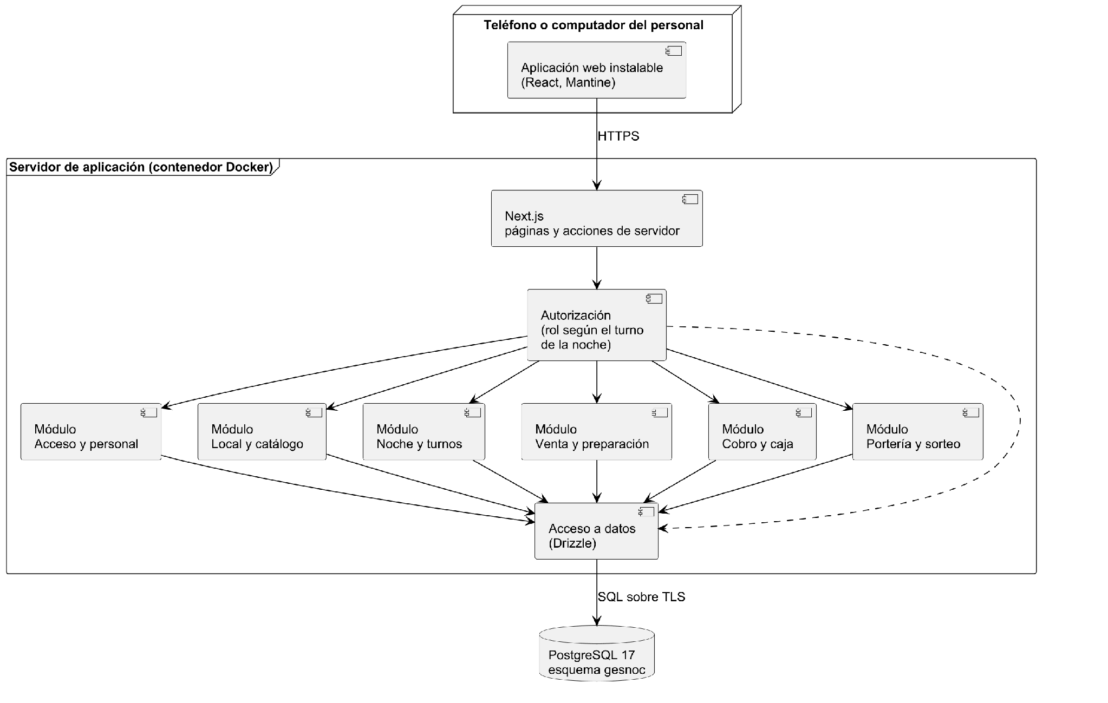
Figura 1. Arquitectura y componentes (diagrama de componentes UML).
En el semestre la base de datos estará alojada en Supabase, usado únicamente como servidor PostgreSQL: la aplicación se conecta con una cadena de conexión estándar y no utiliza su autenticación, almacenamiento de archivos ni canales en tiempo real. Todas las tablas del modelo están en un esquema propio, por lo que trasladar el sistema a otro proveedor consiste en migrar la base y cambiar la cadena de conexión. La aplicación usa un usuario de base de datos que no puede cambiar la estructura ni borrar la historia, y que de ella solo puede actualizar las columnas que registran eventos posteriores.

13. Casos de uso
El anexo 1 contiene los diagramas UML de casos de uso (Object Management Group, 2017), elaborados por Maximiliano Devcic Melo: los de los clientes, los del personal durante la noche y los de la administración. Hay 32 casos de uso: los 25 de la versión inicial y 7 incorporados al refinar el backlog (CU-26 a CU-32). Cada caso se nombra con lo que el actor consigue hacer en el sistema. Garzón, Barman, Cocinero y Guardia especializan al actor Personal, y Administración especializa a esos cuatro, por lo que también puede ejecutar sus casos de uso.
Tabla 16. Casos de uso.
ID | Caso de uso | Actor principal | Requerimientos
CU-01 | Iniciar sesión | Personal | RF-01, RF-04
CU-02 | Cerrar sesión | Personal | RF-02
CU-03 | Administrar personal | Administración | RF-03
CU-04 | Configurar ambientes y estaciones | Administración | RF-05, RF-07
CU-05 | Editar mapa de mesas | Administración | RF-06
CU-06 | Administrar catálogo | Administración | RF-08, RF-09
CU-07 | Programar noches | Administración | RF-10
CU-08 | Consultar turnos y declarar disponibilidad | Personal | RF-11
CU-09 | Asignar turnos | Administración | RF-12
CU-10 | Abrir la noche | Administración | RF-13
CU-11 | Cerrar la noche | Administración | RF-14, RF-27
CU-12 | Abrir cuenta | Garzón | RF-15, RF-16
CU-13 | Tomar pedido | Garzón | RF-17, RF-18
CU-14 | Anular ítem | Garzón | RF-19
CU-15 | Consultar cuenta | Garzón | RF-20
CU-16 | Atender cola de estación | Barman, Cocinero | RF-21, RF-22
CU-17 | Entregar comanda | Garzón | RF-22, RF-23
CU-18 | Cobrar cuenta | Garzón | RF-20, RF-24
CU-19 | Confirmar efectivo | Administración | RF-25
CU-20 | Cerrar cuenta con saldo | Administración | RF-26
CU-21 | Cuadrar arqueo | Administración | RF-27
CU-22 | Consultar resumen de la noche | Administración | RF-28
CU-23 | Registrar entrada | Guardia | RF-29, RF-30, RF-39, RF-40
CU-24 | Consultar estado de la puerta | Guardia | RF-31
CU-25 | Realizar sorteo | Guardia | RF-32
CU-26 | Administrar códigos QR de las mesas | Administración | RF-33
CU-27 | Consultar la carta | Cliente | RF-34
CU-28 | Llamar al garzón | Cliente | RF-35
CU-29 | Atender llamado | Garzón | RF-36
CU-30 | Crear reporte de cliente | Guardia | RF-37
CU-31 | Consultar historial del cliente | Guardia | RF-38
CU-32 | Administrar lista de invitados | Administración | RF-39

Hay dos relaciones «include». CU-11 incluye CU-21 porque cerrar la noche siempre pasa por cuadrar el arqueo; CU-21 también puede ejecutarse antes del cierre para adelantar el conteo, que al cerrar se revisa y confirma. CU-18 incluye CU-15 porque cada cobro parte del resumen de la cuenta. El envío de cada ítem a su estación, la identificación del cliente (con el documento digitado o escaneado desde la cédula y la consulta de la lista de invitados) y la división de la cuenta son pasos internos de CU-13, CU-23 y CU-18, y se describen en sus flujos.
En el enfoque ágil, los casos de uso no se reemplazan por las historias de usuario, sino que las refinan. Siguiendo Use-Case 2.0 (Jacobson, Spence y Kerr, 2016), cada caso de uso se divide en porciones, su flujo básico y cada flujo alternativo relevante, que corresponden a una o más historias del backlog; sus flujos alternativos se transforman en criterios de aceptación. Por ejemplo, el flujo alternativo 5a de CU-13 se convierte en el criterio de HU-16 que impide duplicar un pedido reintentado.

Recorrido de una noche
La administración publica la noche y cada persona indica si puede trabajar. Con esas respuestas se asignan rol y ambiente, y a la hora de apertura la administración abre la noche con el fondo de caja. En la puerta, el guardia busca a cada persona por su documento, digitado o escaneado desde la cédula, revisa si está en la lista de invitados y si tiene reportes y, si pagó, le entrega el siguiente ticket. En la sala, el garzón abre una cuenta en una mesa desocupada o para un cliente de pie y envía los pedidos; cada ítem va a su estación y cada estación ve solo lo que le corresponde. Si el cliente necesita algo, llama al garzón desde la carta digital de su mesa. Cuando la barra o la cocina marcan una comanda como lista, el garzón recibe un aviso, entrega y luego cobra en uno o varios pagos. El efectivo queda pendiente hasta que la administración lo recibe y lo confirma. Alrededor de las 3:00 se sortea el premio de cada ambiente. Para terminar, la administración resuelve las cuentas pendientes, cuenta el efectivo, explica cualquier diferencia y cierra la noche. El anexo 2 detalla la secuencia de la funcionalidad principal: tomar un pedido y prepararlo.

Especificación de los casos de uso principales
Se detallan los casos de uso más representativos de cada objetivo: la asignación de turnos (CU-09), el cierre de la noche (CU-11), la toma de pedidos (CU-13), la atención de la cola de estación (CU-16), el cobro (CU-18), el registro de entradas (CU-23), el llamado al garzón (CU-28) y la creación de un reporte de cliente (CU-30).
Tabla 17. CU-09 Asignar turnos.
Elemento | Descripción
Actor principal | Administración
Precondiciones | La noche está programada o abierta. Las personas que se asignarán tienen una cuenta de usuario activa.
Flujo básico | 1. La administración abre la noche en el calendario de turnos.  2. El sistema muestra al personal activo, separa a quienes declararon disponibilidad para esa noche e indica los turnos ya asignados.  3. La administración elige a una persona y le asigna un rol (garzón, barman, cocinero o guardia) y, salvo al guardia, un ambiente.  4. El sistema verifica que la persona no tenga otro turno esa noche y que el ambiente corresponda al rol, y registra el turno.  5. Se repiten los pasos 3 y 4 hasta completar la dotación; cada persona ve su turno en su calendario.
Flujos alternativos | 3a. La persona no declaró disponibilidad para esa noche: el sistema lo advierte y solo registra el turno si la administración lo confirma.  3b. La administración quita un turno asignado: el sistema lo elimina y la persona deja de verlo en su calendario.  4a. La persona ya tiene un turno esa noche: el sistema lo informa y ofrece modificar ese turno.  4b. Falta el ambiente de un garzón, barman o cocinero, o se indica uno para un guardia: el sistema pide corregirlo.
Postcondición | Cada persona asignada tiene un turno con rol y, si corresponde, ambiente; con la noche abierta, sus permisos dependen de ese turno.
Reglas y requerimientos | RN-04, RN-05; RF-12

Tabla 18. CU-11 Cerrar la noche.
Elemento | Descripción
Actor principal | Administración
Precondiciones | La noche está abierta.
Flujo básico | 1. La administración solicita cerrar la noche.  2. El sistema verifica que no haya cuentas abiertas ni pagos en efectivo sin confirmar.  3. Incluye CU-21 Cuadrar arqueo: el sistema muestra el esperado (fondo + efectivo confirmado + entradas en efectivo) y, si el conteo ya se había registrado, lo presenta para confirmarlo.  4. La administración ingresa o confirma el efectivo contado.  5. Si hay diferencia, el sistema exige una nota.  6. El sistema registra el conteo, anonimiza a los clientes sin visitas en los últimos 12 meses, marca la noche como cerrada y muestra el resultado del arqueo.
Flujos alternativos | 2a. Quedan pendientes: el sistema los lista con acceso directo para resolverlos (CU-18, CU-19 o CU-20).
Postcondición | La noche queda cerrada y no admite cambios (RN-26).
Reglas y requerimientos | RN-19, RN-20, RN-25, RN-26; RF-14, RF-27

Tabla 19. CU-13 Tomar pedido.
Elemento | Descripción
Actor principal | Garzón (o administración)
Precondiciones | La noche está abierta. El actor está asignado como garzón al ambiente de la cuenta, o es administración. La cuenta está abierta.
Flujo básico | 1. El garzón entra a la cuenta desde el mapa o desde la lista de cuentas sin mesa.  2. El sistema muestra los productos activos por categoría, con buscador.  3. El garzón agrega productos, cantidades y notas; si hay comida, indica el número de personas.  4. El garzón envía el pedido; el teléfono adjunta una clave de envío única.  5. El sistema valida los datos y los permisos, asigna el siguiente número de pedido de la noche, envía cada línea a su estación, registra el precio vigente y crea una comanda por estación. Si algo falla, no se registra nada.  6. El sistema confirma «Pedido N enviado» y las comandas aparecen en las colas de las estaciones.
Flujos alternativos | 4a. Sin conexión: el borrador queda en el teléfono; al reintentar se envía con la misma clave de envío.  5a. La clave de envío ya existe: el sistema devuelve el pedido registrado sin duplicarlo.  5b. Hay ítems de cocina sin número de personas: el sistema lo exige y no envía.  5c. Un producto se desactivó mientras se armaba el pedido: el sistema lo informa y no envía.  5d. El actor no está asignado al ambiente de la cuenta: el sistema rechaza la operación.  5e. Algún ítem debe ir a la barra del ambiente de la cuenta y ese ambiente no tiene barra: el sistema informa que falta configurarla y no envía el pedido.
Postcondición | Quedan registrados el pedido, sus líneas con el precio vigente y una comanda por estación, visibles en las colas.
Reglas y requerimientos | RN-08 a RN-14; RF-17, RF-18

Tabla 20. CU-16 Atender cola de estación.
Elemento | Descripción
Actor principal | Barman o cocinero (o administración)
Precondiciones | La noche está abierta. El actor tiene turno de barman o de cocinero en el ambiente de la estación, o es administración.
Flujo básico | 1. El actor abre la cola de su estación.  2. El sistema muestra las comandas pendientes en orden de llegada, con número de pedido, mesa o referencia, garzón, ítems, notas y tiempo de espera, y consulta los cambios cada 2 a 3 segundos.  3. El actor prepara una comanda y la marca como lista.  4. El sistema registra la hora, pasa la comanda a «lista para retirar» y avisa al garzón que tomó el pedido.
Flujos alternativos | 2a. Una comanda lleva más de 10 minutos en espera: el sistema la destaca, y con otro color después de 20 minutos.  2b. Un ítem de la comanda fue anulado: el sistema lo muestra tachado.  3a. Otro dispositivo de la estación ya marcó la comanda como lista: el sistema actualiza la cola sin registrar otra hora.
Postcondición | La comanda queda lista con su hora registrada y el garzón recibe el aviso para entregarla (CU-17).
Reglas y requerimientos | RN-05, RN-11; RF-21, RF-22

Tabla 21. CU-18 Cobrar cuenta.
Elemento | Descripción
Actor principal | Garzón (o administración)
Precondiciones | La noche está abierta. La cuenta está abierta y tiene saldo. El actor tiene turno de garzón en el ambiente de la cuenta, o es administración.
Flujo básico | 1. Incluye CU-15 Consultar cuenta: el sistema muestra los ítems, el total, lo pagado y el saldo.  2. Elige el medio (efectivo, tarjeta o transferencia), el monto (saldo completo, fracción ÷2, ÷3, ÷4 o monto libre) y la propina (sin propina, 10 %, 15 % o monto).  3. Confirma el cobro.  4. El sistema verifica que el monto no supere el saldo y registra el pago con el siguiente número de la cuenta.  5. Si el saldo llega a cero, el sistema cierra la cuenta y la mesa queda libre.  6. Si el pago fue en efectivo, queda pendiente de confirmación y el sistema indica entregarlo a la administración.
Flujos alternativos | 2a. Los clientes dividen la cuenta: se repiten los pasos 2 a 4 hasta cubrir el saldo.  4a. El monto supera el saldo: el sistema lo rechaza.  4b. La cuenta se cerró mientras tanto, por otro cobro o por la administración (CU-20): el sistema rechaza el pago y actualiza el resumen.  4c. Se cortó la conexión y el teléfono reintenta el cobro con la misma clave de envío: el sistema no registra un segundo pago.
Postcondición | El pago queda registrado; si el saldo es cero, la cuenta queda cerrada.
Reglas y requerimientos | RN-13, RN-14, RN-16, RN-17, RN-18; RF-20, RF-24

Tabla 22. CU-23 Registrar entrada.
Elemento | Descripción
Actor principal | Guardia (o administración)
Precondiciones | La noche está abierta. El actor está asignado como guardia, o es administración.
Flujo básico | 1. El guardia elige el tipo de documento (RUT o extranjero) e ingresa el número, o escanea con la cámara el código de la cédula.  2. El sistema busca al cliente: si es un RUT, valida el dígito verificador y lo normaliza; si el cliente existe muestra nombre, apellido y su historial de reportes; si no, los pide. Si la persona figura en la lista de invitados, lo indica.  3. El guardia elige entrada pagada (precio vigente de la noche) o gratis; si es pagada, elige el medio de pago.  4. El guardia confirma.  5. El sistema registra al cliente si es nuevo, verifica que no haya entrado esta noche, asigna el siguiente ticket si pagó y registra la entrada.  6. El sistema muestra el número de ticket de forma destacada.
Flujos alternativos | 1a. La cámara no logra leer la cédula: el guardia digita el número.  2a. El RUT no es válido: el sistema pide corregirlo.  2b. Documento extranjero: se guarda en mayúsculas, sin espacios ni dígito verificador.  3a. La persona figura en la lista de invitados: la entrada se registra gratis, sin ticket, y queda vinculada al invitado.  5a. La persona ya entró esta noche: el sistema lo impide y muestra la hora de su entrada.
Postcondición | La entrada queda registrada y el estado de la puerta se actualiza.
Reglas y requerimientos | RN-21, RN-22, RN-25, RN-31, RN-32; RF-29, RF-30, RF-39, RF-40
Tabla 23. CU-28 Llamar al garzón.
Elemento | Descripción
Actor principal | Cliente
Precondiciones | La noche está abierta. El cliente abrió la carta con el código QR vigente de su mesa (CU-27); no necesita sesión.
Flujo básico | 1. El cliente toca «Llamar al garzón» en la carta.  2. El sistema valida el código de la mesa y verifica que no tenga un llamado pendiente.  3. El sistema registra el llamado con su hora, asociado a la mesa y a la noche abierta.  4. Los garzones asignados al ambiente de la mesa ven el aviso en su teléfono en 5 segundos o menos.  5. La carta confirma al cliente que el garzón fue avisado.
Flujos alternativos | 2a. La mesa ya tiene un llamado pendiente: el sistema no registra otro y la carta indica que el garzón ya viene.  2b. Pasaron menos de 60 segundos desde el último llamado de la mesa: el sistema lo informa y no registra otro.  2c. El código fue regenerado o la mesa se retiró: el sistema indica que el código no es válido.  2d. No hay una noche abierta: la carta se muestra, pero el botón de llamado queda desactivado.
Postcondición | El llamado queda pendiente hasta que un garzón del ambiente lo marca como atendido (CU-29).
Reglas y requerimientos | RN-28, RN-29; RF-35, RF-36
Tabla 24. CU-30 Crear reporte de cliente.
Elemento | Descripción
Actor principal | Guardia (o administración)
Precondiciones | La noche está abierta. El actor está asignado como guardia, o es administración. El cliente está registrado.
Flujo básico | 1. El guardia busca al cliente por su documento, digitado o escaneado desde la cédula.  2. El sistema muestra sus datos y su historial de visitas y reportes (CU-31).  3. El guardia elige «Crear reporte», indica el tipo (advertencia, expulsión u observación) y escribe la descripción, por ejemplo «Comenzó a buscar pelea en la pista».  4. El guardia confirma.  5. El sistema registra el reporte con su autor, la noche y la hora, y lo agrega al historial del cliente.
Flujos alternativos | 3a. La descripción está vacía: el sistema pide completarla.  5a. Otro guardia consulta al mismo cliente: ve el reporte nuevo en su historial en 5 segundos o menos.
Postcondición | El reporte queda en el historial del cliente y no puede editarse ni borrarse.
Reglas y requerimientos | RN-25, RN-30; RF-37, RF-38

Estados
Una noche pasa por los estados programada, abierta y cerrada. Una cuenta está abierta hasta que los pagos cubren su total o hasta que la administración la cierra con saldo pendiente. Una comanda está en preparación, lista o entregada; un pago en efectivo está pendiente o confirmado, y un llamado al garzón, pendiente o atendido. Estos estados no se guardan por separado: se deducen de las horas registradas (apertura, cierre, lista, entrega, confirmación y atención), lo que evita que un estado contradiga los datos.

Situaciones alternativas
Si se pierde la conexión al enviar un pedido o un pago, el teléfono lo reenvía con la misma clave y el servidor no lo registra dos veces. Si una mesa ya tiene una cuenta abierta, al seleccionarla se muestra esa cuenta. Si un ítem debe ir a la barra del ambiente y el ambiente no tiene barra, el pedido se rechaza indicando que falta configurarla. Si la persona ya ingresó esa noche, la puerta lo informa en lugar de registrarla otra vez, y si la cámara no logra leer la cédula, el guardia digita el documento. Si una mesa ya tiene un llamado pendiente, un nuevo toque del cliente no genera otro aviso. Si al cerrar quedan cuentas abiertas o efectivo sin confirmar, el cierre se detiene y se listan los pendientes.

14. Trazabilidad
La tabla siguiente relaciona cada caso de uso con el objetivo al que contribuye y con las entidades que utiliza; cada caso se asigna a un solo objetivo. Las historias de usuario que realizan cada caso se indican en la columna «Origen» del capítulo 8. La consulta del turno (ASIGNACION) que la capa de autorización hace en cada operación del personal no se repite en la tabla: la entidad figura solo en los casos que crean o muestran turnos.
Tabla 25. Casos de uso, objetivos y entidades.
Caso de uso | Actor | Objetivo | Entidades
CU-01 Iniciar sesión | Personal | OE4 | USUARIO, SESION, NOCHE, ASIGNACION, ESTACION
CU-02 Cerrar sesión | Personal | OE4 | SESION
CU-03 Administrar personal | Administración | OE4 | USUARIO, SESION
CU-04 Configurar ambientes y estaciones | Administración | OE1 | AMBIENTE, ESTACION
CU-05 Editar mapa de mesas | Administración | OE1 | AMBIENTE, MESA
CU-06 Administrar catálogo | Administración | OE1 | CATEGORIA, ESTACION, PRODUCTO
CU-07 Programar noches | Administración | OE4 | NOCHE
CU-08 Consultar turnos y declarar disponibilidad | Personal | OE4 | NOCHE, AMBIENTE, ASIGNACION, R02 disponibilidad
CU-09 Asignar turnos | Administración | OE4 | NOCHE, USUARIO, AMBIENTE, R02 disponibilidad, ASIGNACION
CU-10 Abrir la noche | Administración | OE2 | NOCHE, ARQUEO
CU-11 Cerrar la noche | Administración | OE2 | NOCHE, CUENTA, PAGO, ARQUEO, ENTRADA, CLIENTE
CU-12 Abrir cuenta | Garzón | OE1 | AMBIENTE, MESA, CUENTA, NOCHE
CU-13 Tomar pedido | Garzón | OE1 | NOCHE, CUENTA, PRODUCTO, CATEGORIA, ESTACION, PEDIDO, DETALLE_PEDIDO, MESA, AMBIENTE, COMANDA
CU-14 Anular ítem | Garzón | OE1 | DETALLE_PEDIDO, PAGO
CU-15 Consultar cuenta | Garzón | OE2 | CUENTA, PEDIDO, DETALLE_PEDIDO, PAGO
CU-16 Atender cola de estación | Barman, Cocinero | OE1 | USUARIO, ESTACION, CUENTA, PEDIDO, COMANDA, DETALLE_PEDIDO, PRODUCTO
CU-17 Entregar comanda | Garzón | OE1 | PEDIDO, COMANDA
CU-18 Cobrar cuenta | Garzón | OE2 | CUENTA, PEDIDO, DETALLE_PEDIDO, PAGO
CU-19 Confirmar efectivo | Administración | OE2 | PAGO
CU-20 Cerrar cuenta con saldo | Administración | OE2 | CUENTA
CU-21 Cuadrar arqueo | Administración | OE2 | ARQUEO, PAGO, ENTRADA
CU-22 Consultar resumen de la noche | Administración | OE2 | AMBIENTE, MESA, CUENTA, DETALLE_PEDIDO, PAGO
CU-23 Registrar entrada | Guardia | OE3 | CLIENTE, NOCHE, ENTRADA, INVITADO, REPORTE
CU-24 Consultar estado de la puerta | Guardia | OE3 | ENTRADA
CU-25 Realizar sorteo | Guardia | OE3 | AMBIENTE, CLIENTE, ENTRADA, SORTEO
CU-26 Administrar códigos QR de las mesas | Administración | OE1 | AMBIENTE, MESA
CU-27 Consultar la carta | Cliente | OE1 | MESA, CATEGORIA, PRODUCTO
CU-28 Llamar al garzón | Cliente | OE1 | NOCHE, MESA, LLAMADO
CU-29 Atender llamado | Garzón | OE1 | LLAMADO, MESA, AMBIENTE, ASIGNACION
CU-30 Crear reporte de cliente | Guardia | OE3 | CLIENTE, NOCHE, REPORTE
CU-31 Consultar historial del cliente | Guardia | OE3 | CLIENTE, ENTRADA, REPORTE
CU-32 Administrar lista de invitados | Administración | OE3 | INVITADO

Tabla 26. Casos de uso de cada objetivo.
Objetivo | Qué cubre | Casos de uso
OE1 | Configuración del local y el catálogo, carta digital y llamados, cuentas, pedidos y su preparación | CU-04, CU-05, CU-06, CU-12, CU-13, CU-14, CU-16, CU-17, CU-26, CU-27, CU-28, CU-29
OE2 | Apertura y cierre de la noche, cobro, efectivo y arqueo | CU-10, CU-11, CU-15, CU-18, CU-19, CU-20, CU-21, CU-22
OE3 | Portería y sorteo | CU-23, CU-24, CU-25, CU-30, CU-31, CU-32
OE4 | Acceso del personal, noches y turnos | CU-01, CU-02, CU-03, CU-07, CU-08, CU-09

Los 32 casos de uso quedan repartidos entre los cuatro objetivos sin repetirse, y cada historia de usuario pertenece a una sola épica (capítulo 7). Lo que el sistema asegura por diseño, como que cada persona entre solo a las funciones de su rol (CU-01) o que el sorteo premie un ticket pagado (CU-25), se comprueba en los escenarios EV-04 y EV-03 del capítulo 18. Cada entidad del modelo conceptual es usada por al menos un caso de uso y cada caso de uso usa al menos una entidad.

15. Modelo conceptual: entidades
El modelo se representa como modelo entidad-relación (MER), dibujado con la notación Barker que usa Oracle SQL Developer Data Modeler; reúne 21 entidades y 43 relaciones: las 18 entidades y 36 relaciones de la versión inicial, y 3 entidades y 7 relaciones incorporadas al refinar el backlog. Cada entidad fuerte tiene un identificador propio. Una entidad débil no lo tiene: se reconoce por el identificador de la entidad de la que depende, al que se suma un discriminador (el pedido 57 de la noche del 16 de octubre, por ejemplo); en la relación uno a uno entre NOCHE y ARQUEO basta el identificador de la noche. Las relaciones de muchos a muchos que tienen atributos o que se vinculan con otras relaciones se representan como entidades asociativas (ASIGNACION, COMANDA, ENTRADA y SORTEO), cuyo identificador combina los de las dos entidades que relacionan. La disponibilidad del personal (R02) no cumple ninguna de esas condiciones y queda como relación. Los atributos derivados se calculan cuando se necesitan y no se guardan.
El diagrama completo del MER se presenta dividido en seis vistas por área, en los anexos 3 a 7 y 9; el modelo relacional que se deriva de él está en el anexo 8, y su diccionario de datos, en el anexo 10. Una entidad que aparece en varias vistas es siempre la misma: en su vista principal se dibuja con todos sus atributos y en las demás solo con su identificador.
Tabla 27. Entidades del modelo conceptual.
Entidad | Tipo | Identificador | Atributos
USUARIO | Fuerte | id | nombre, correo, clave_hash, es_administrador, activo, intentos_fallidos, bloqueado_hasta
SESION | Fuerte | token_hash | expira_en
AMBIENTE | Fuerte | id | nombre, plano_ancho, plano_alto, activo
MESA | Fuerte | id | numero, forma, pos_x, pos_y, ancho, alto, rotacion, activa, token_qr, ocupada (derivado)
ESTACION | Fuerte | id | nombre, tipo
CATEGORIA | Fuerte | id | nombre, regla_ruteo
PRODUCTO | Fuerte | id | nombre, precio, activo
NOCHE | Fuerte | fecha (fecha operativa) | nota, precio_entrada, abierta_en, cerrada_en, estado (derivado)
ASIGNACION | Asociativa (débil de NOCHE y USUARIO) | fecha de la NOCHE + id del USUARIO | rol
ARQUEO | Débil de NOCHE (1:1) | fecha de la NOCHE | fondo_inicial, efectivo_contado, nota, esperado (derivado), diferencia (derivado)
CUENTA | Débil de NOCHE | fecha de la NOCHE + numero | numero (discriminador), referencia, abierta_en, cerrada_en, saldo (derivado)
PEDIDO | Débil de NOCHE | fecha de la NOCHE + numero | numero (discriminador), enviado_en, personas, clave_envio
COMANDA | Asociativa (débil de PEDIDO y ESTACION) | PEDIDO (fecha + numero) + id de la ESTACION | lista_en, entregada_en, estado (derivado)
DETALLE_PEDIDO | Débil de PEDIDO | PEDIDO (fecha + numero) + linea | linea (discriminador), cantidad, precio_unitario, nota, anulado_en
PAGO | Débil de CUENTA | CUENTA (fecha + numero) + numero | numero (discriminador), medio, monto, propina, registrado_en, confirmado_en, clave_envio
CLIENTE | Fuerte | id | documento, nombre, apellido
ENTRADA | Asociativa (débil de NOCHE y CLIENTE) | fecha de la NOCHE + id del CLIENTE | monto, medio_pago, ticket, registrada_en, gratis (derivado)
SORTEO | Asociativa (débil de NOCHE y AMBIENTE) | fecha de la NOCHE + id del AMBIENTE | premio, realizado_en
LLAMADO | Débil de NOCHE | fecha de la NOCHE + numero | numero (discriminador), creado_en, atendido_en, estado (derivado)
REPORTE | Débil de CLIENTE | id del CLIENTE + numero | numero (discriminador), tipo, descripcion, registrado_en
INVITADO | Fuerte | id | nombre, documento, nota, activo

Criterios aplicados en el modelo
La noche como eje. NOCHE se identifica por su fecha operativa, que se fija al programarla. Las cuentas, pedidos, entradas, sorteos, turnos y el arqueo dependen de ella, de modo que cada registro sabe a qué jornada pertenece sin calcularlo con la hora.
Cuenta, pedido, línea, comanda y pago por separado. CUENTA reúne lo que se paga junto; PEDIDO es cada envío del garzón; DETALLE_PEDIDO, cada línea con el precio vigente al pedir; COMANDA, la parte que prepara cada estación, con su propio estado; y PAGO, cada abono. Mantenerlas separadas permite dividir la cuenta, enviar cada parte a su estación, conservar los precios de ventas pasadas y saber qué parte de un pedido ya está lista. PEDIDO depende de NOCHE y no de CUENTA porque su número se asigna por noche: es el número con que la barra y el garzón lo identifican.
ARQUEO separado de NOCHE. La noche existe desde que se programa, semanas antes, mientras que el arqueo nace al abrirla con el fondo de caja y lo maneja solo la administración. Separarlos mantiene en NOCHE los datos del calendario y en ARQUEO los de la caja, y permitiría más adelante tener más de una caja por noche.
Identificadores propios en MESA y CLIENTE. El número de una mesa puede cambiar al reorganizar el plano; si formara parte del identificador, renumerarla alteraría el historial de sus cuentas. Por eso MESA tiene un identificador propio y el número solo debe ser único entre las mesas activas de su ambiente. Del mismo modo, CLIENTE se identifica por un número propio y su documento es una clave alternativa única, lo que permite corregir un documento mal ingresado sin afectar sus entradas. En USUARIO, el correo, guardado en minúsculas, es también una clave alternativa única.
Lo que no es entidad. El rol de la noche, el medio de pago, la forma de la mesa, el tipo de estación y la regla de envío de una categoría son listas cerradas de valores sin atributos propios. El ticket del sorteo es un atributo de ENTRADA y la propina, un atributo de PAGO. Los estados, el saldo de la cuenta y el monto esperado del arqueo se derivan de otros datos.
Entidades incorporadas al refinar el backlog. LLAMADO registra cada llamado de una mesa al garzón y depende de NOCHE, porque su número se asigna por noche, igual que el de un pedido. REPORTE depende de CLIENTE, porque solo existe como parte de su historial, y se relaciona con la noche en que ocurrió y con quien lo redactó. INVITADO es una entidad fuerte, porque la lista de invitados existe fuera de cualquier noche; su documento es opcional, ya que la administración puede anotar solo el nombre. El código QR no es una entidad: es un atributo de MESA, clave alternativa única, que se reemplaza al regenerarlo.

16. Relaciones
En la tabla, el par (mín, máx) junto a cada entidad indica en cuántas ocurrencias de la relación puede participar cada instancia de esa entidad. Por ejemplo, en R11 cada NOCHE registra entre cero y muchas cuentas, (0,N), y cada CUENTA pertenece a una sola noche, (1,1). En los diagramas, la mitad de la línea junto a una entidad es continua si su participación es obligatoria (mínimo 1) y punteada si es opcional (mínimo 0), y la pata de gallo aparece junto a la entidad que puede repetirse (máximo N). Todas las relaciones son binarias, y la columna Cardinalidad indica si son uno a uno, uno a muchos o muchos a muchos.
Tabla 28. Relaciones del modelo conceptual.
Rel. | Entidad A | (mín, máx) A | Relación | Entidad B | (mín, máx) B | Cardinalidad | Tipo
R01 | USUARIO | (0,N) | inicia | SESION | (1,1) | 1:N | No identificadora
R02 | USUARIO | (0,N) | declara disponibilidad en | NOCHE | (0,N) | N:M | No identificadora
R03 | NOCHE | (0,N) | incluye | ASIGNACION | (1,1) | 1:N | Identificadora
R04 | USUARIO | (0,N) | cumple | ASIGNACION | (1,1) | 1:N | Identificadora
R05 | AMBIENTE | (0,N) | es lugar de | ASIGNACION | (0,1) | 1:N | No identificadora
R06 | AMBIENTE | (0,N) | contiene | MESA | (1,1) | 1:N | No identificadora
R07 | AMBIENTE | (0,N) | aloja | ESTACION | (1,1) | 1:N | No identificadora
R08 | ESTACION | (0,N) | es destino fijo de | CATEGORIA | (0,1) | 1:N | No identificadora
R09 | CATEGORIA | (0,N) | agrupa | PRODUCTO | (1,1) | 1:N | No identificadora
R10 | ESTACION | (0,N) | es destino forzado de | PRODUCTO | (0,1) | 1:N | No identificadora
R11 | NOCHE | (0,N) | registra | CUENTA | (1,1) | 1:N | Identificadora
R12 | MESA | (0,N) | tiene | CUENTA | (0,1) | 1:N | No identificadora
R13 | AMBIENTE | (0,N) | atiende sin mesa | CUENTA | (0,1) | 1:N | No identificadora
R14 | USUARIO | (0,N) | abre | CUENTA | (1,1) | 1:N | No identificadora
R15 | USUARIO | (0,N) | cierra | CUENTA | (0,1) | 1:N | No identificadora
R16 | NOCHE | (0,N) | incluye | PEDIDO | (1,1) | 1:N | Identificadora
R17 | CUENTA | (0,N) | recibe | PEDIDO | (1,1) | 1:N | No identificadora
R18 | USUARIO | (0,N) | toma | PEDIDO | (1,1) | 1:N | No identificadora
R19 | PEDIDO | (1,N) | genera | COMANDA | (1,1) | 1:N | Identificadora
R20 | ESTACION | (0,N) | prepara | COMANDA | (1,1) | 1:N | Identificadora
R21 | PEDIDO | (1,N) | contiene | DETALLE_PEDIDO | (1,1) | 1:N | Identificadora
R22 | COMANDA | (1,N) | agrupa | DETALLE_PEDIDO | (1,1) | 1:N | No identificadora
R23 | PRODUCTO | (0,N) | aparece en | DETALLE_PEDIDO | (1,1) | 1:N | No identificadora
R24 | USUARIO | (0,N) | anula | DETALLE_PEDIDO | (0,1) | 1:N | No identificadora
R25 | CUENTA | (0,N) | recibe | PAGO | (1,1) | 1:N | Identificadora
R26 | USUARIO | (0,N) | cobra | PAGO | (1,1) | 1:N | No identificadora
R27 | USUARIO | (0,N) | confirma | PAGO | (0,1) | 1:N | No identificadora
R28 | NOCHE | (0,1) | tiene | ARQUEO | (1,1) | 1:1 | Identificadora
R29 | USUARIO | (0,N) | cuadra | ARQUEO | (0,1) | 1:N | No identificadora
R30 | NOCHE | (0,N) | recibe | ENTRADA | (1,1) | 1:N | Identificadora
R31 | CLIENTE | (1,N) | tiene | ENTRADA | (1,1) | 1:N | Identificadora
R32 | USUARIO | (0,N) | registra | ENTRADA | (1,1) | 1:N | No identificadora
R33 | NOCHE | (0,N) | incluye | SORTEO | (1,1) | 1:N | Identificadora
R34 | AMBIENTE | (0,N) | es sede de | SORTEO | (1,1) | 1:N | Identificadora
R35 | ENTRADA | (0,1) | gana | SORTEO | (1,1) | 1:1 | No identificadora
R36 | USUARIO | (0,N) | realiza | SORTEO | (1,1) | 1:N | No identificadora
R37 | NOCHE | (0,N) | recibe | LLAMADO | (1,1) | 1:N | Identificadora
R38 | MESA | (0,N) | origina | LLAMADO | (1,1) | 1:N | No identificadora
R39 | USUARIO | (0,N) | atiende | LLAMADO | (0,1) | 1:N | No identificadora
R40 | CLIENTE | (0,N) | acumula | REPORTE | (1,1) | 1:N | Identificadora
R41 | NOCHE | (0,N) | registra | REPORTE | (1,1) | 1:N | No identificadora
R42 | USUARIO | (0,N) | redacta | REPORTE | (1,1) | 1:N | No identificadora
R43 | INVITADO | (0,N) | usa | ENTRADA | (0,1) | 1:N | No identificadora

Restricciones entre relaciones
- R12 y R13 son excluyentes: una cuenta está en una mesa o, si el cliente está de pie, en un ambiente con una referencia en texto libre (en la vista 3 se marcan con un arco).
- Un pedido y su cuenta pertenecen a la misma noche (R16 y R11 con R17): el pedido toma de su cuenta la fecha que lo identifica, por lo que no puede cargarse a una cuenta de otra noche.
- Cada línea de un pedido pertenece a la comanda de su estación dentro de ese mismo pedido (R21 con R19 y R22).
- El ganador de un sorteo es una entrada con ticket de la misma noche del sorteo (R35 con R30 y R33), y un ticket no gana dos veces.
- El mínimo 1 de R19, R21, R22 y R31 lo asegura el servidor: un pedido se guarda junto con sus líneas y comandas, y un cliente se registra junto con su primer ingreso.
- Las relaciones de USUARIO en las vistas 3 a 6 representan papeles distintos de la misma persona: quién abrió o cerró una cuenta, tomó un pedido o anuló una línea, cobró o confirmó un pago, cuadró la caja, registró un ingreso, realizó un sorteo, atendió un llamado o redactó un reporte.
- Un llamado pertenece a una mesa activa y a la noche abierta (R37 y R38), y solo lo atiende un garzón con turno en el ambiente de esa mesa en la misma noche (R39 con R03 y R05).
- Una entrada vinculada a un invitado (R43) es gratuita y no lleva ticket.

17. Integridad de los datos
La tabla indica cómo se asegura cada regla del capítulo 11. Las que pueden expresarse como restricción de PostgreSQL (clave, unicidad, índice único parcial o verificación; PostgreSQL Global Development Group, 2025) las aplica la propia base de datos, sin importar qué programa escriba en ella; las que dependen de varios registros o del usuario, como el saldo, el envío a las estaciones, los permisos y los correlativos, las aplica el servidor dentro de una transacción.
La aplicación accede a la base con un usuario que no puede borrar ventas, pagos, entradas, sorteos ni reportes, y que de ellos solo puede actualizar las columnas que registran un evento posterior: el cierre de una cuenta, cuándo quedó lista o se entregó una comanda, la anulación de una línea, la confirmación del efectivo, el conteo de la caja y la atención de un llamado.
Tabla 29. Mecanismo que asegura cada regla de negocio.
Regla | Cómo se garantiza
RN-01 | Base de datos: la fecha de la noche forma parte del identificador de cada registro de esa noche.
RN-02 | Base de datos: unicidad parcial sobre las noches abiertas.
RN-03 | Servidor: solo acepta noches programadas que aún no se abren. Base de datos: la noche debe existir.
RN-04 | Base de datos: identificador (noche, persona) y verificación del ambiente según el rol.
RN-05 | Servidor: capa de autorización según el turno.
RN-06 | Base de datos: unicidad parcial por mesa entre las cuentas abiertas.
RN-07 | Base de datos: la cuenta tiene mesa, o ambiente y referencia, pero no ambas cosas.
RN-08 | Base de datos: el pedido referencia a su cuenta con la misma fecha de noche.
RN-09 | Servidor: copia el precio vigente al registrar la línea. Base de datos: la línea guarda su propio precio.
RN-10 | Servidor: aplica la regla del producto y de su categoría. Base de datos: a lo más una barra por ambiente.
RN-11 | Base de datos: identificador de la comanda (pedido, estación) y referencia de cada línea a su comanda.
RN-12 | Servidor: validación del pedido antes de registrarlo.
RN-13 | Base de datos: clave de envío única en pedidos y pagos.
RN-14 | Servidor: capa de autorización según el turno.
RN-15 | Servidor: rechaza anulaciones en cuentas con pagos. Base de datos: autor y hora de la anulación van juntos.
RN-16 | Base de datos: dominio cerrado de valores.
RN-17 | Servidor: deja pendiente cada pago en efectivo. Base de datos: solo los pagos en efectivo admiten confirmación.
RN-18 | Servidor: bloquea la cuenta mientras registra el cobro y lo compara con el saldo.
RN-19 | Servidor: se calcula al consultarlo y no se almacena.
RN-20 | Servidor: verifica los pendientes y la nota antes de cerrar. Base de datos: el conteo exige responsable.
RN-21 | Servidor: normaliza el RUT. Base de datos: identificador (noche, cliente) y documento único.
RN-22 | Servidor: asigna el correlativo con un bloqueo. Base de datos: ticket según el monto y único por noche.
RN-23 | Base de datos: identificador (noche, ambiente), ganador referido a una entrada de la misma noche y único por noche.
RN-24 | Base de datos: tipos enteros y verificaciones de rango.
RN-25 | Servidor: permisos de lectura y anonimización al cerrar la noche.
RN-26 | Servidor: rechaza operaciones en noches cerradas. Base de datos: la aplicación solo actualiza columnas de eventos.
RN-27 | Base de datos: unicidad parcial de barras por ambiente.
RN-28 | Servidor: la carta pública valida el código y solo entrega los campos públicos del catálogo. Base de datos: código QR único por mesa.
RN-29 | Base de datos: unicidad parcial de los llamados pendientes por mesa. Servidor: intervalo mínimo entre llamados y aviso según los turnos del ambiente.
RN-30 | Servidor: permisos de lectura y anonimización al cerrar la noche. Base de datos: autor, noche y hora obligatorios; la aplicación no puede borrar reportes.
RN-31 | Servidor: registra gratis la entrada de un invitado. Base de datos: una entrada vinculada a un invitado tiene monto cero y no lleva ticket.
RN-32 | Servidor: valida y normaliza el documento leído antes de buscar al cliente, y no almacena la imagen ni el contenido del código.

18. Evaluación del MVP y revisión de los incrementos
Los escenarios siguientes comprueban los indicadores de los objetivos del capítulo 5 y los requerimientos no funcionales del capítulo 12. Cada escenario se ejecuta por primera vez en la revisión del sprint en que se terminan sus historias, como prueba de aceptación del incremento, y se repite completo en la semana 13.
Tabla 30. Escenarios de evaluación.
Escenario | Qué se hace | Qué verifica
EV-01 Pedidos | El script de la noche completa envía 300 pedidos mixtos en los dos ambientes; además se envían pedidos desde la aplicación con un garzón y las estaciones de cada ambiente. | OE1: cada comanda llega solo a su estación y el garzón recibe el aviso.
EV-02 Caja | Se cierra la caja de una noche simulada con pagos divididos, efectivo por confirmar, entradas y una diferencia incluida a propósito. | OE2: el esperado coincide con el cálculo de control y la diferencia queda registrada.
EV-03 Puerta y sorteo | Se registran ingresos de personas nuevas y ya registradas, con entradas pagadas y gratuitas, cronometrando 40 de ellos hechos desde la aplicación; además se intenta repetir un ingreso y se sortea en ambos ambientes. | OE3: no se duplican ingresos y cada sorteo premia un ticket pagado de la noche.
EV-04 Turnos | Se asigna rol y ambiente a 12 personas con disponibilidad declarada; luego un script inicia sesión con cada una de las 12 cuentas de usuario. | OE4: los turnos respetan la disponibilidad y cada cuenta de usuario entra solo a las funciones de su rol.
EV-05 Reintentos | Se corta la conexión al enviar pedidos y pagos y se reintenta. | RNF-03 y OE2: nada se pierde ni se registra dos veces.
EV-06 Permisos | Se intenta cobrar en otro ambiente, operar sin turno, usar una cuenta de usuario desactivada y repetir credenciales erróneas. | RNF-01, RNF-02 y OE4.
EV-07 Carga | Se simulan 40 dispositivos con el volumen de una noche completa (300 pedidos y 400 ingresos). | RNF-04 a RNF-06 y OE3.
EV-08 Portabilidad | Se levanta todo el sistema con Docker Compose sobre un PostgreSQL 17 distinto del de Supabase y se ejecutan las pruebas. | RNF-08.
EV-09 Uso y compatibilidad | Se repiten los recorridos principales en un teléfono Android, en un iPhone y, para la administración, en un computador; quienes prueben la demostración final responden el cuestionario SUS. | RNF-09 y RNF-10.
EV-10 Carta y llamados | Se abre la carta desde los códigos QR de 10 mesas de ambos ambientes y se generan llamados, incluidos uno repetido, uno antes de 60 segundos y uno con un código regenerado. | OE1: cada llamado llega solo a los garzones del ambiente en 5 segundos o menos; los repetidos no se registran y el código antiguo se rechaza.
EV-11 Seguridad en la puerta | Se registran ingresos con la cédula escaneada y digitada, ingresan invitados de la lista y se crean reportes a clientes; luego se consulta el historial con un guardia, la administración y un garzón. | OE3 y RNF-11: el RUT escaneado se normaliza igual que el digitado, los invitados entran gratis sin ticket y los reportes solo los ven el guardia y la administración.

La disponibilidad (RNF-07) se medirá con un monitor externo a lo largo de las semanas 13 y 14, y la privacidad (RNF-11) se revisará con pruebas de permisos y de la anonimización.

Registro de resultados
Cada ejercicio se registra en una planilla con la versión, la fecha, los equipos usados, el escenario y el resultado. El informe final incluirá también los intentos fallidos y el número total de pruebas. Las pruebas automáticas (unitarias, de integración contra PostgreSQL, de extremo a extremo y de carga) se ejecutan en la integración continua; los ejercicios manuales usan datos inventados. El resultado de cada revisión de sprint, con los puntos terminados, se registra además en el tablero del proyecto.

19. Plan de trabajo: releases y sprints
El curso abarca 14 semanas; cada una va de jueves a miércoles, a partir del jueves 13 de agosto. Cada semana del plan es un sprint. Las semanas 7 y 8 formaron el sprint 0, dedicado a la especificación y a adaptar la documentación al enfoque ágil; por eso la construcción, que comenzaba en la semana 8, se reorganizó en cinco sprints, de la semana 9 a la 13, cada uno con su objetivo y las historias del backlog que lo cumplen.
Tabla 31. Plan por semana y por sprint.
Semana | Fechas | Objetivo del sprint y entregable
S7 · Sprint 0 | 24 – 30 septiembre | Especificación inicial: requerimientos, casos de uso y modelo de datos revisados con los docentes. Completado.
S8 · Sprint 0 | 1 – 7 octubre | Adaptación al enfoque ágil: marco Scrum, épicas, historias de usuario con criterios de aceptación, backlog priorizado y estimado, y ampliación del modelo de datos (vista 6 y diccionario de datos). Completado. La base técnica prevista para esta semana pasa al sprint 1.
S9 · Sprint 1 | 8 – 14 octubre | Objetivo: el personal entra según su rol y la administración configura el local. Repositorio, integración continua con PostgreSQL 17, Docker Compose y primera migración igual al modelo revisado; prueba técnica del mapa de mesas y del calendario. HU-01 a HU-06 y HU-08 (31 puntos).
S10 · Sprint 2 | 15 – 21 octubre | Objetivo: programar la noche, asignar los turnos y enviar el primer pedido a su estación. HU-09 a HU-11 y HU-13 a HU-16 (36 puntos).
S11 · Sprint 3 | 22 – 28 octubre | Objetivo: las estaciones preparan y el garzón entrega y cobra. HU-17 a HU-21 y HU-23 a HU-26 (36 puntos).
S12 · Sprint 4 | 29 octubre – 4 noviembre | Objetivo: controlar la puerta y cerrar la noche con la caja cuadrada. HU-12, HU-22, HU-27 a HU-30, HU-32 y HU-37 (34 puntos). Primera versión completa desplegada.
S13 · Sprint 5 | 5 – 11 noviembre | Objetivo: carta digital y seguridad de la puerta, y comprobación de los indicadores. HU-07, HU-31, HU-33 a HU-36 y HU-38 a HU-40 (31 puntos). Pruebas de extremo a extremo, de carga y de seguridad; comprobación de los indicadores del capítulo 5, ensayo de la demostración y correcciones.
S14 · Cierre | 12 – 18 noviembre | Informe de resultados, entrega y demostración final; revisión y retrospectiva del proyecto.
La capacidad de 31 a 36 puntos por sprint es una estimación inicial, basada en la experiencia previa del equipo con un sistema similar. La velocidad real del sprint 1 confirmará o ajustará el plan, y las historias que no alcancen a terminarse vuelven al backlog según su orden de prioridad. La carga queda repartida de forma equilibrada: 83 puntos para Miguel Gatica Diaz y 85 para Maximiliano Devcic Melo.

Distribución de responsabilidades
Tabla 32. Responsabilidades del equipo.
Integrante | Rol, épicas y puntos a cargo | Revisa
Miguel Gatica Diaz | Product Owner. Épicas E4 Venta y preparación y E5 Cobro y caja; apertura y cierre de la noche (HU-11 y HU-12); llamados al garzón (HU-39 y HU-40); migraciones de la base de datos. 83 puntos. | Integración continua y Docker.
Maximiliano Devcic Melo | Scrum Master. Épicas E1 Acceso y personal, E2 Local y catálogo, E3 Noche y turnos (HU-08 a HU-10) y E6 Portería, seguridad y sorteo; carta digital (HU-38); integración continua y Docker. 85 puntos. | Migraciones de la base de datos.
Ambos | Pruebas de extremo a extremo, despliegue, documentación y preparación de la demostración. | El trabajo del otro, en cada cambio.

Metodología
Como se detalla en el capítulo 3, el equipo trabaja con Scrum ajustado a 2 integrantes, en sprints de una semana que van de jueves a miércoles, igual que las semanas del plan. Las historias de usuario, con sus criterios de aceptación y en orden de prioridad, se administran en un tablero de GitHub Projects. Cada jueves se planifica el sprint, cada día se deja un breve reporte de avance y el miércoles se revisa el incremento y se registra una retrospectiva. Una historia se da por terminada cuando cumple sus criterios de aceptación, sus pruebas pasan en la integración continua y el otro integrante revisó el cambio; si el cambio afecta al modelo de datos, el modelo y la trazabilidad se actualizan en el mismo trabajo, y toda entidad nueva se modela y revisa antes de programarla.
El equipo comenzó con un tablero Kanban de flujo continuo y lo cambió por Scrum para comprometer cada semana un objetivo verificable, alineado con el calendario del curso, y medir su velocidad (capítulo 20).

Riesgos principales
Tabla 33. Riesgos y respuesta prevista.
Riesgo | Respuesta prevista
Plazo acotado: la construcción comienza en la semana 9, por lo que quedan cinco sprints (S9 a S13) para 168 puntos, aún sin una velocidad medida. | Si hay atraso, se posponen primero las historias «Debería» de menor valor, como el resumen de la noche (HU-29), el estado de la puerta (HU-32) y la anulación de ítems (HU-22), y el ajuste se conversa con los docentes.
El mapa de mesas y el calendario son las pantallas más complejas. | Prueba técnica en el sprint 1 (semana 9) y uso de los componentes de las bibliotecas sin personalizaciones innecesarias.
Límites del plan gratuito del proveedor de base de datos. | Desarrollo y pruebas en PostgreSQL 17 local; cambiar de proveedor consiste en migrar la base y cambiar la cadena de conexión.
La revisión del modelo de datos pide cambios cuando la construcción ya comenzó. | La primera migración se crea en el sprint 1 (semana 9), con el modelo ya revisado. Un cambio posterior entra como una migración nueva y, en el mismo trabajo, se actualizan el modelo conceptual, la trazabilidad y las pruebas de integridad.
Cambios simultáneos de ambos integrantes sobre el mismo código. | Reparto por módulo, ramas cortas por historia y revisión de cada cambio por el otro integrante.
Ampliación del alcance con la carta digital y la seguridad de la puerta (épicas E6 y E7). | Sus historias se ubican en el sprint 5, después de las que miden los objetivos principales, y sus entidades ya están modeladas (vista 6), por lo que no bloquean el inicio de la construcción.
Equipo de dos personas: una ausencia detiene la mitad del trabajo. | Historias pequeñas (8 puntos o menos), revisión cruzada que reparte el conocimiento de cada módulo y scrum diario para detectar bloqueos a tiempo.

20. Justificación de las decisiones de diseño
Las decisiones sobre el modelo de datos se explican en el capítulo 15. Este capítulo justifica las de arquitectura y de evaluación, junto con la alternativa descartada en cada caso.

Una sola aplicación dividida en módulos
La alternativa era separar una API, por ejemplo con NestJS, de la interfaz. Para dos integrantes y un semestre, un solo proyecto en Next.js significa un solo despliegue y un solo lenguaje. La separación entre la interfaz y las reglas de negocio se mantiene con los módulos del capítulo 2, y los servicios quedan aislados si más adelante se necesita una API.

Consulta periódica en lugar de canales en tiempo real
Mostrar los cambios de otros dispositivos con los canales en tiempo real de Supabase ataría el sistema a ese proveedor, y un servidor de eventos propio exige un proceso siempre activo. Consultar cada 2 a 3 segundos funciona en cualquier servicio de alojamiento; con 40 dispositivos son unas 15 consultas por segundo, una carga baja para PostgreSQL. El mecanismo queda aislado detrás de una interfaz, de modo que puede reemplazarse si no se cumple RNF-05.

Supabase solo como servidor PostgreSQL
Su autenticación, sus políticas por fila y su almacenamiento habrían ahorrado código, pero dejarían reglas del sistema fuera del modelo revisado y dificultarían cambiar de proveedor. Por eso la aplicación se conecta con una cadena de conexión estándar, tiene su propio inicio de sesión (USUARIO y SESION) y sus pruebas se ejecutan en un PostgreSQL 17 independiente.

Restricciones en la base y reglas de negocio en el servidor
Las funciones y disparadores de la base son difíciles de probar con las herramientas del equipo y de trasladar a otro proveedor. La base garantiza lo que puede declararse (claves, unicidad y verificaciones) y el resto de las reglas se programa en el servidor, probado contra PostgreSQL. Como consecuencia, toda escritura pasa por la capa de autorización y por las transacciones del servidor.

Clave de envío en pedidos y pagos
La señal móvil dentro de un local es inestable y un teléfono puede reenviar una operación que ya se había guardado. La clave que genera el teléfono, única en la base, permite reconocer el reenvío y devolver el registro original sin depender de que el usuario note el error.

Objetivos centrados en el funcionamiento del sistema
Los objetivos describen lo que la plataforma debe lograr en la operación de cada noche: que los pedidos lleguen a quien los prepara, que el dinero cuadre, que el ingreso quede controlado y que cada persona trabaje según su turno. La organización del desarrollo en sprints se trata por separado en el plan de trabajo, y la forma de comprobar cada objetivo, en el capítulo 5.

Scrum en lugar de Kanban
El equipo comenzó con Kanban, que organiza el trabajo como un flujo continuo sin iteraciones. Se cambió a Scrum porque el curso revisa avances en fechas fijas y el equipo necesitaba comprometer cada semana un objetivo verificable, mostrar un incremento funcionando y medir su velocidad para ajustar el plan. Del tablero Kanban se conservan la visualización del flujo de cada historia (por hacer, en curso, en revisión y terminada) y el límite de una historia en curso por integrante.

Artefactos tradicionales dentro del marco ágil
El dominio tiene reglas de dinero, permisos e integridad que una historia de usuario breve no alcanza a precisar. Conservar los requerimientos, los casos de uso y el modelo de datos como especificación de las historias evita perder ese detalle; y como se refinan sprint a sprint junto con el backlog, el proyecto no vuelve a un desarrollo en cascada, en que todo se especifica antes de construir.

Referencias y material complementario

Material en el repositorio
El repositorio del proyecto (https://github.com/MiguelGaticaBestNick123/gesnoc) contiene, en la carpeta docs, las fuentes editables de los diagramas, la especificación del modelo conceptual y las decisiones de arquitectura. También contiene el modelo físico para PostgreSQL 17 de la versión inicial: 19 tablas (una más que sus 18 entidades, porque R02 se implementa como tabla), probadas con los datos de una noche de ejemplo y con intentos de violar cada restricción; las 3 tablas de la vista 6 se agregan en la primera migración del sprint 1.

Referencias
Brooke, J. (1996). SUS: A quick and dirty usability scale. En P. W. Jordan, B. Thomas, B. A. Weerdmeester y I. L. McClelland (Eds.), Usability evaluation in industry (pp. 189–194). Taylor & Francis.
Cohn, M. (2004). User stories applied: For agile software development. Addison-Wesley.
Cohn, M. (2005). Agile estimating and planning. Prentice Hall.
ISO/IEC. (2023). ISO/IEC 25010:2023. Systems and software Quality Requirements and Evaluation (SQuaRE): Product quality model.
Jacobson, I., Spence, I. y Kerr, B. (2016). Use-Case 2.0: The hub of software development. Communications of the ACM, 59(5), 61–69.
Ley N.° 19.628, sobre protección de la vida privada. (1999). Biblioteca del Congreso Nacional de Chile.
Ley N.° 21.719, que regula la protección y el tratamiento de los datos personales. (2024). Biblioteca del Congreso Nacional de Chile.
Object Management Group. (2017). Unified Modeling Language, versión 2.5.1.
PostgreSQL Global Development Group. (2025). PostgreSQL 17 documentation.
Schwaber, K. y Sutherland, J. (2020). La Guía Scrum: la guía definitiva de Scrum, las reglas del juego. Scrum.org.
Wake, B. (2003). INVEST in good stories, and SMART tasks. XP123.

Anexo 1. Diagramas de casos de uso
Diagramas elaborados por Maximiliano Devcic Melo. En el diagrama de los clientes, «Interactuar con el menú» corresponde a CU-27 Consultar la carta y «Llamar al garzón», a CU-28; en el del guardia, «Crear reporte» corresponde a CU-30.
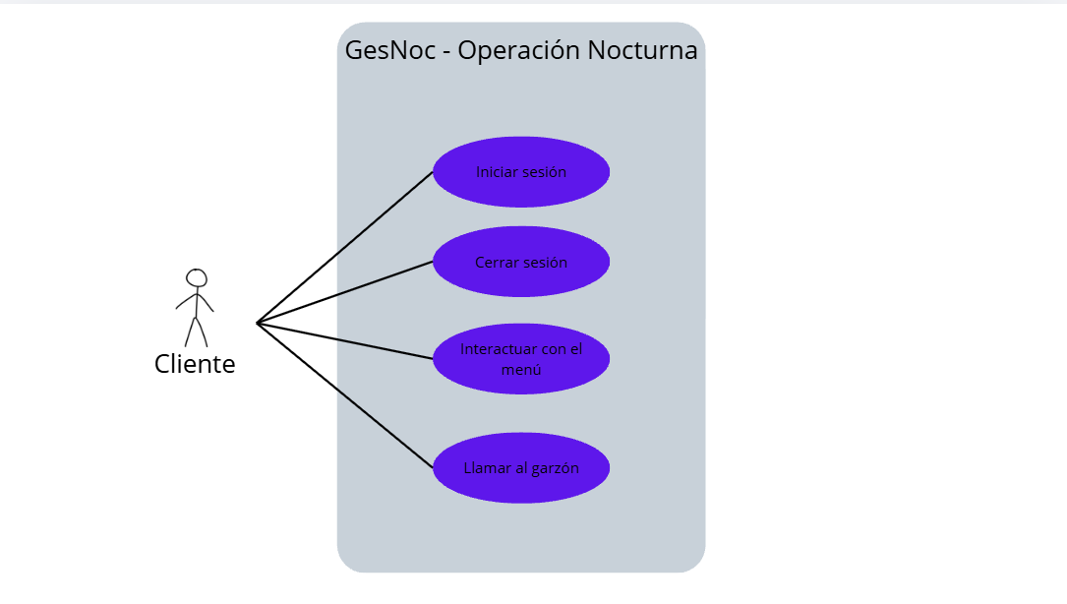
Figura 2. Casos de uso de los clientes.
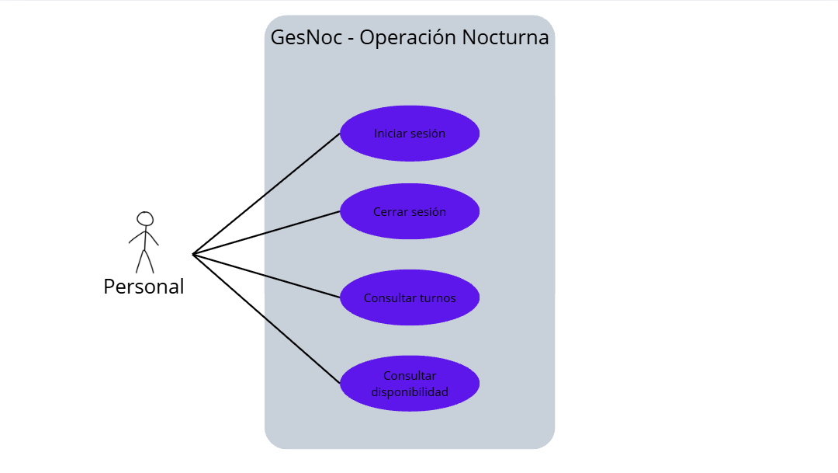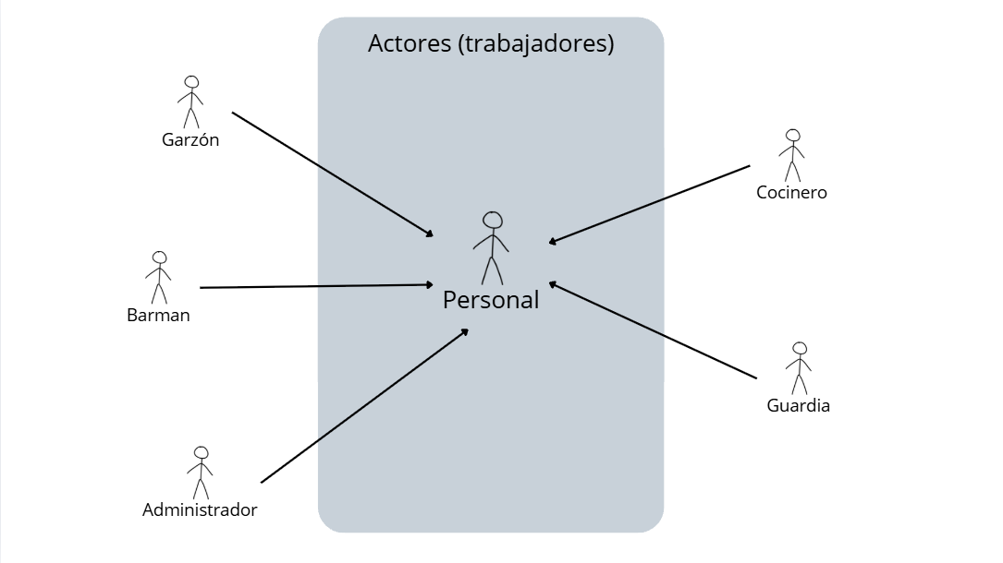
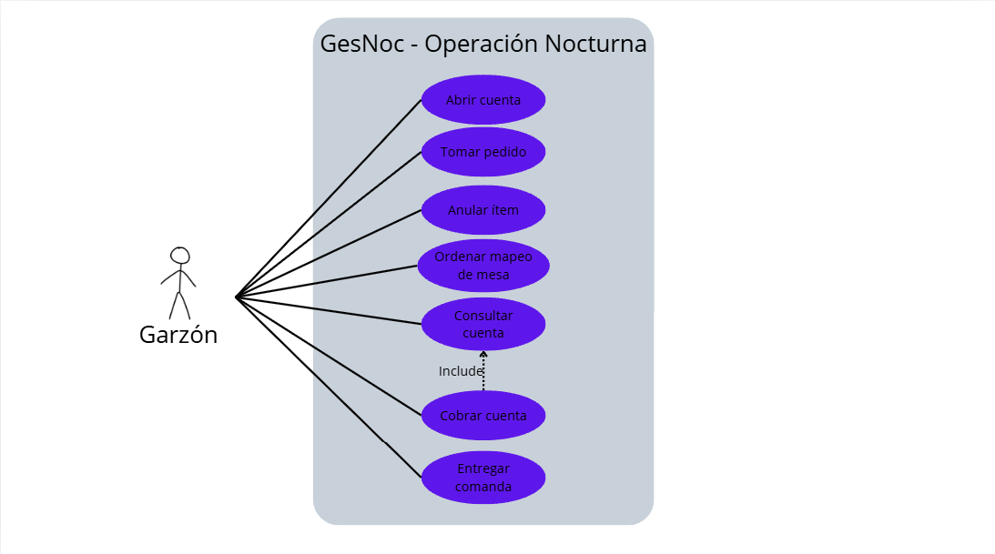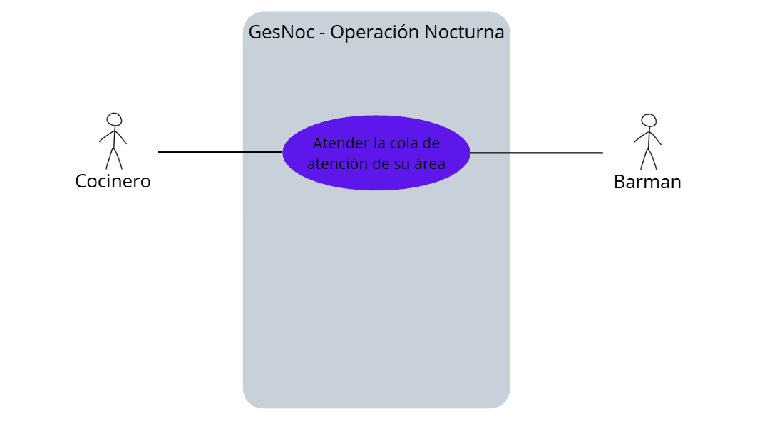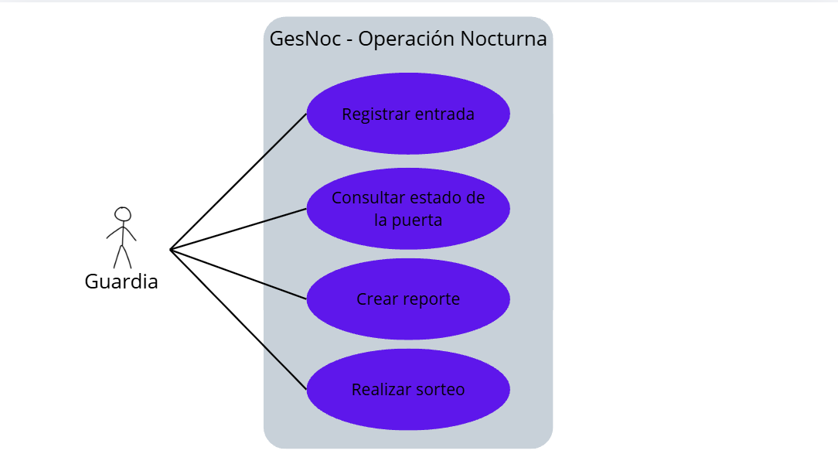Figura 3. Casos de uso del personal.

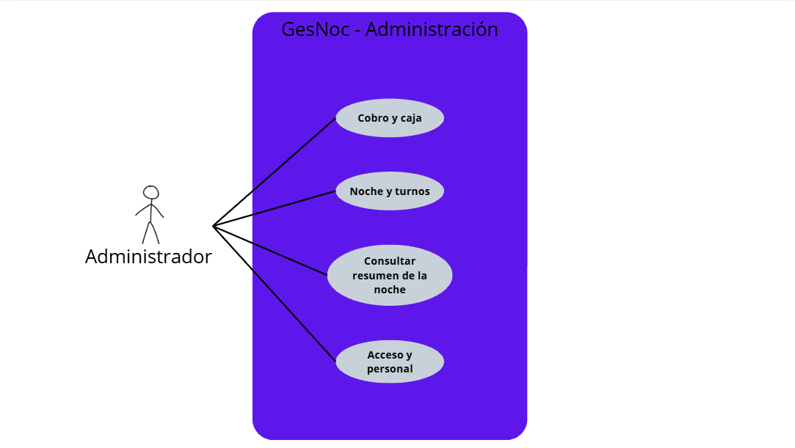
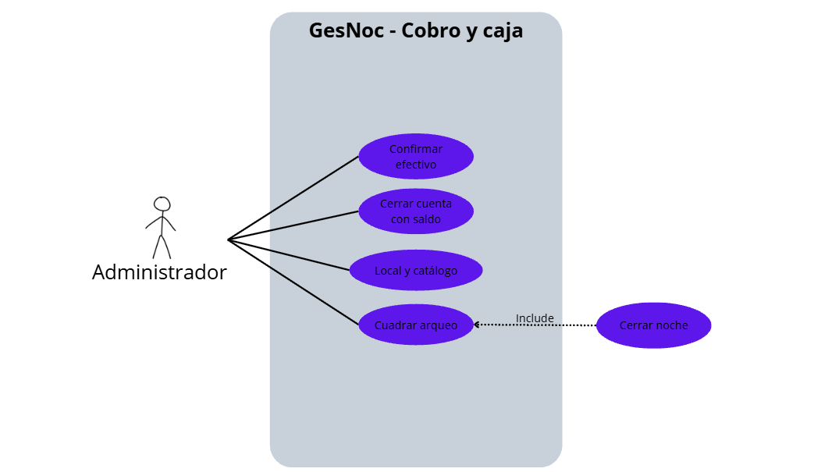
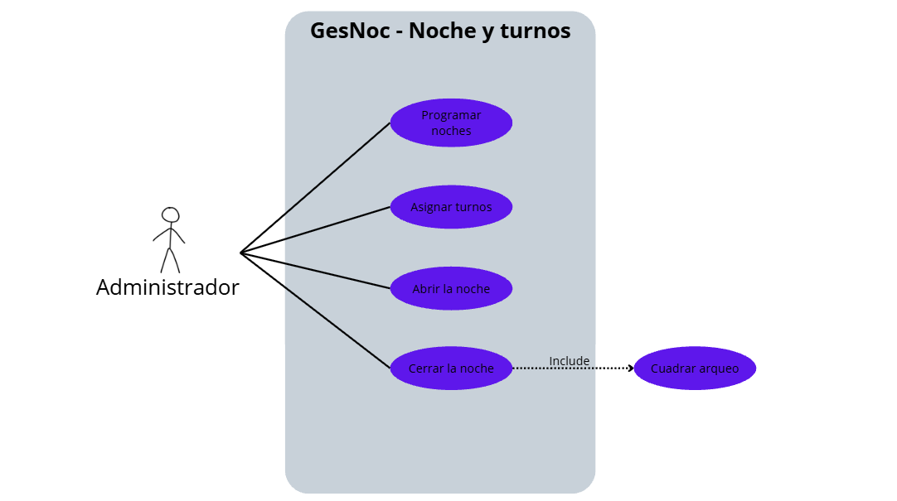
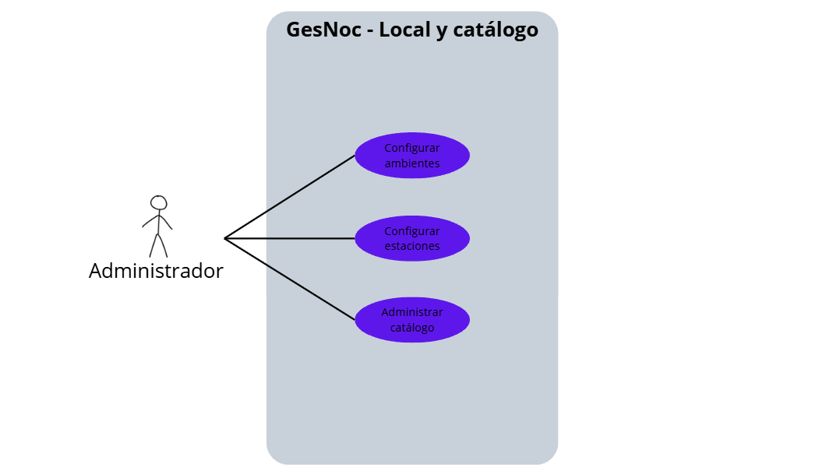
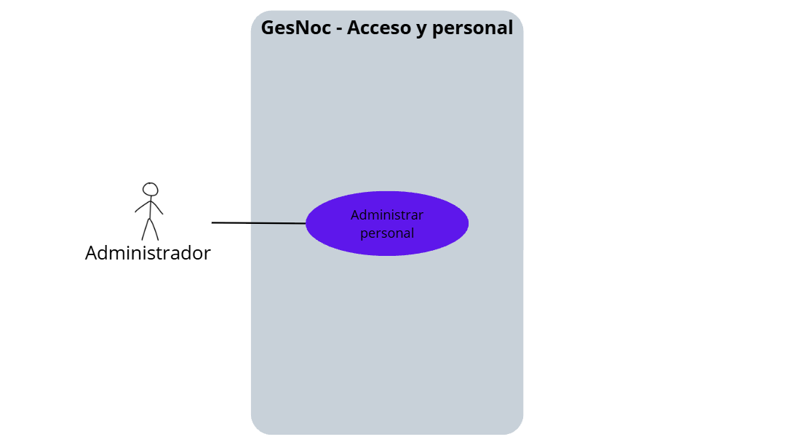
Figura 4. Casos de uso de la administración.

Anexo 2. Secuencia de la funcionalidad principal
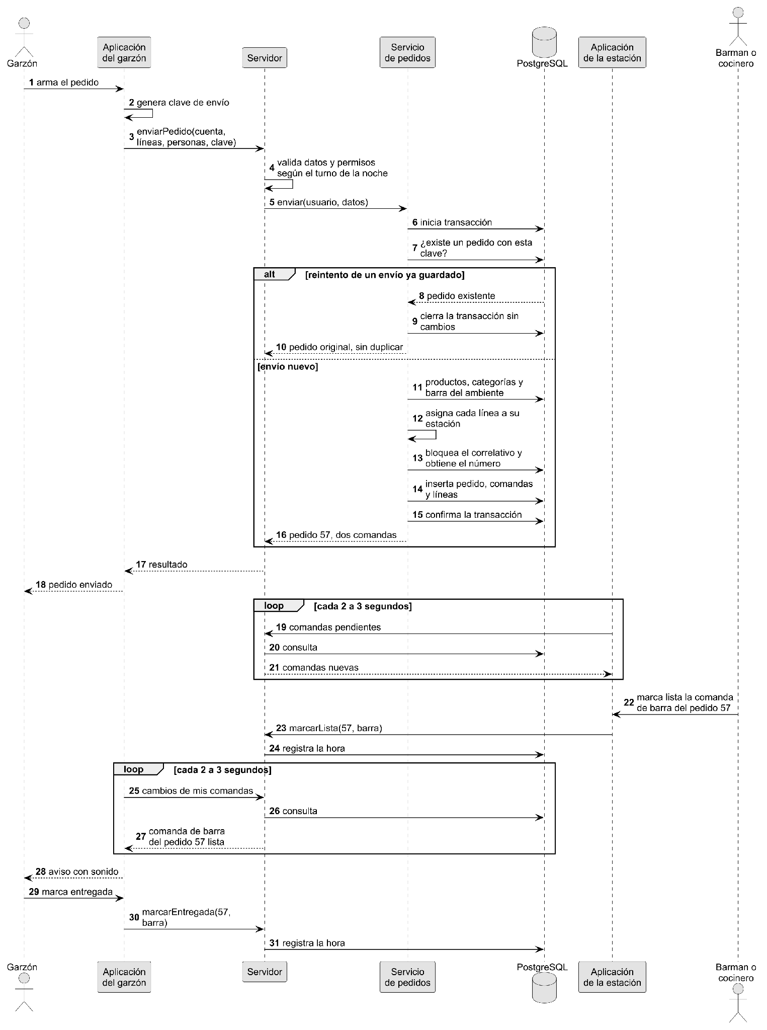
Figura 5. Secuencia para tomar un pedido y prepararlo.

Anexo 3. Modelo conceptual, vista 1: Acceso y turnos
Notación utilizada (Barker, la de Oracle SQL Developer Data Modeler): rectángulo redondeado, entidad; #, atributo del identificador único; *, atributo obligatorio; o, atributo opcional; cursiva, atributo derivado, que se calcula y no se almacena; mitad de línea continua junto a una entidad, participación obligatoria; mitad punteada, participación opcional; pata de gallo, la entidad de ese extremo puede repetirse; barra transversal, relación identificadora; arco, relaciones excluyentes. Cada línea lleva el número y el nombre de la relación de la tabla 28.
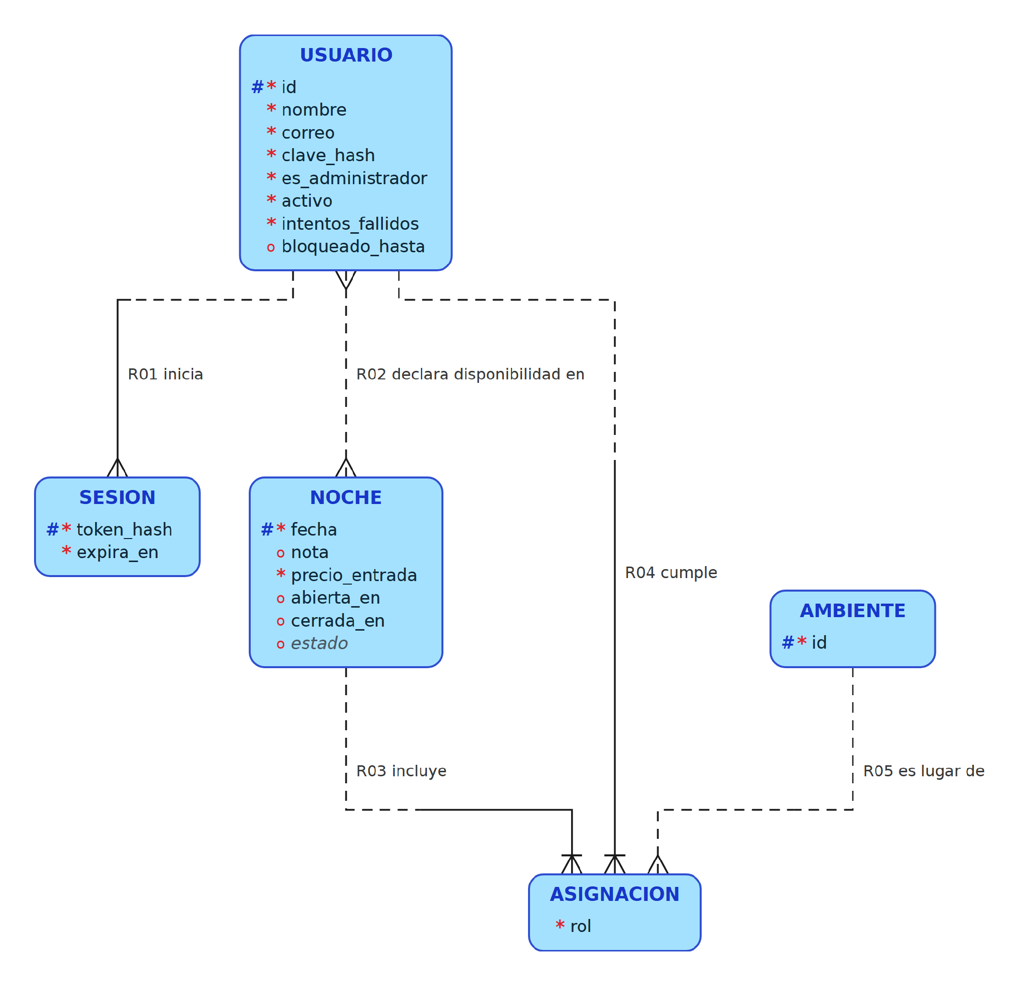
Figura 6. Modelo conceptual, vista 1: Acceso y turnos. Se detallan en otras vistas: AMBIENTE (2).

Anexo 4. Modelo conceptual, vista 2: Local y catálogo
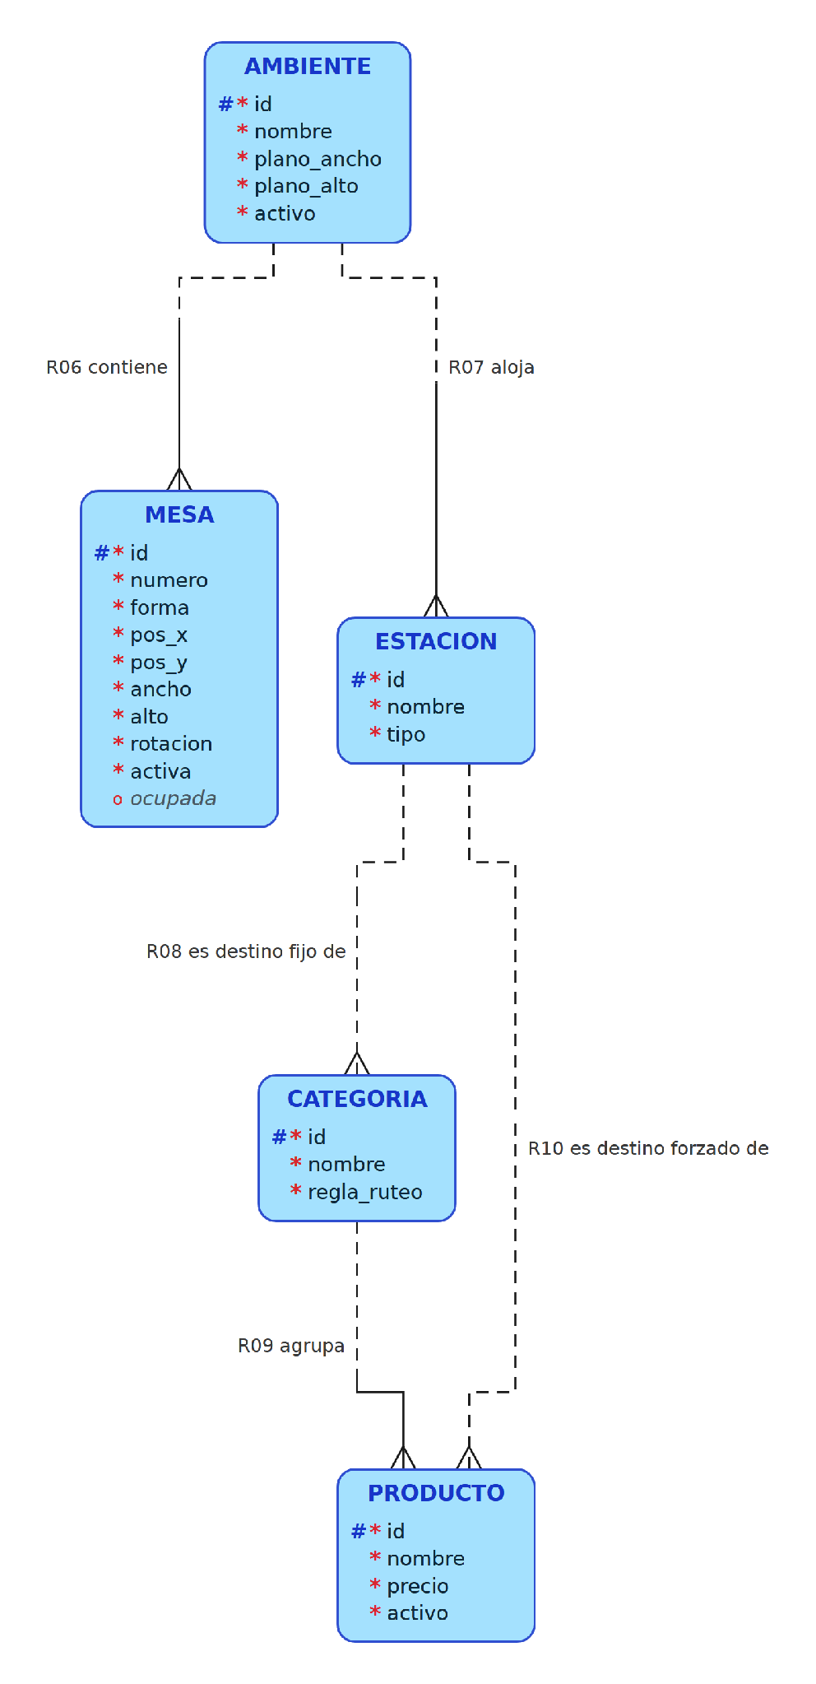
Figura 7. Modelo conceptual, vista 2: Local y catálogo.

Anexo 5. Modelo conceptual, vista 3: Venta y preparación
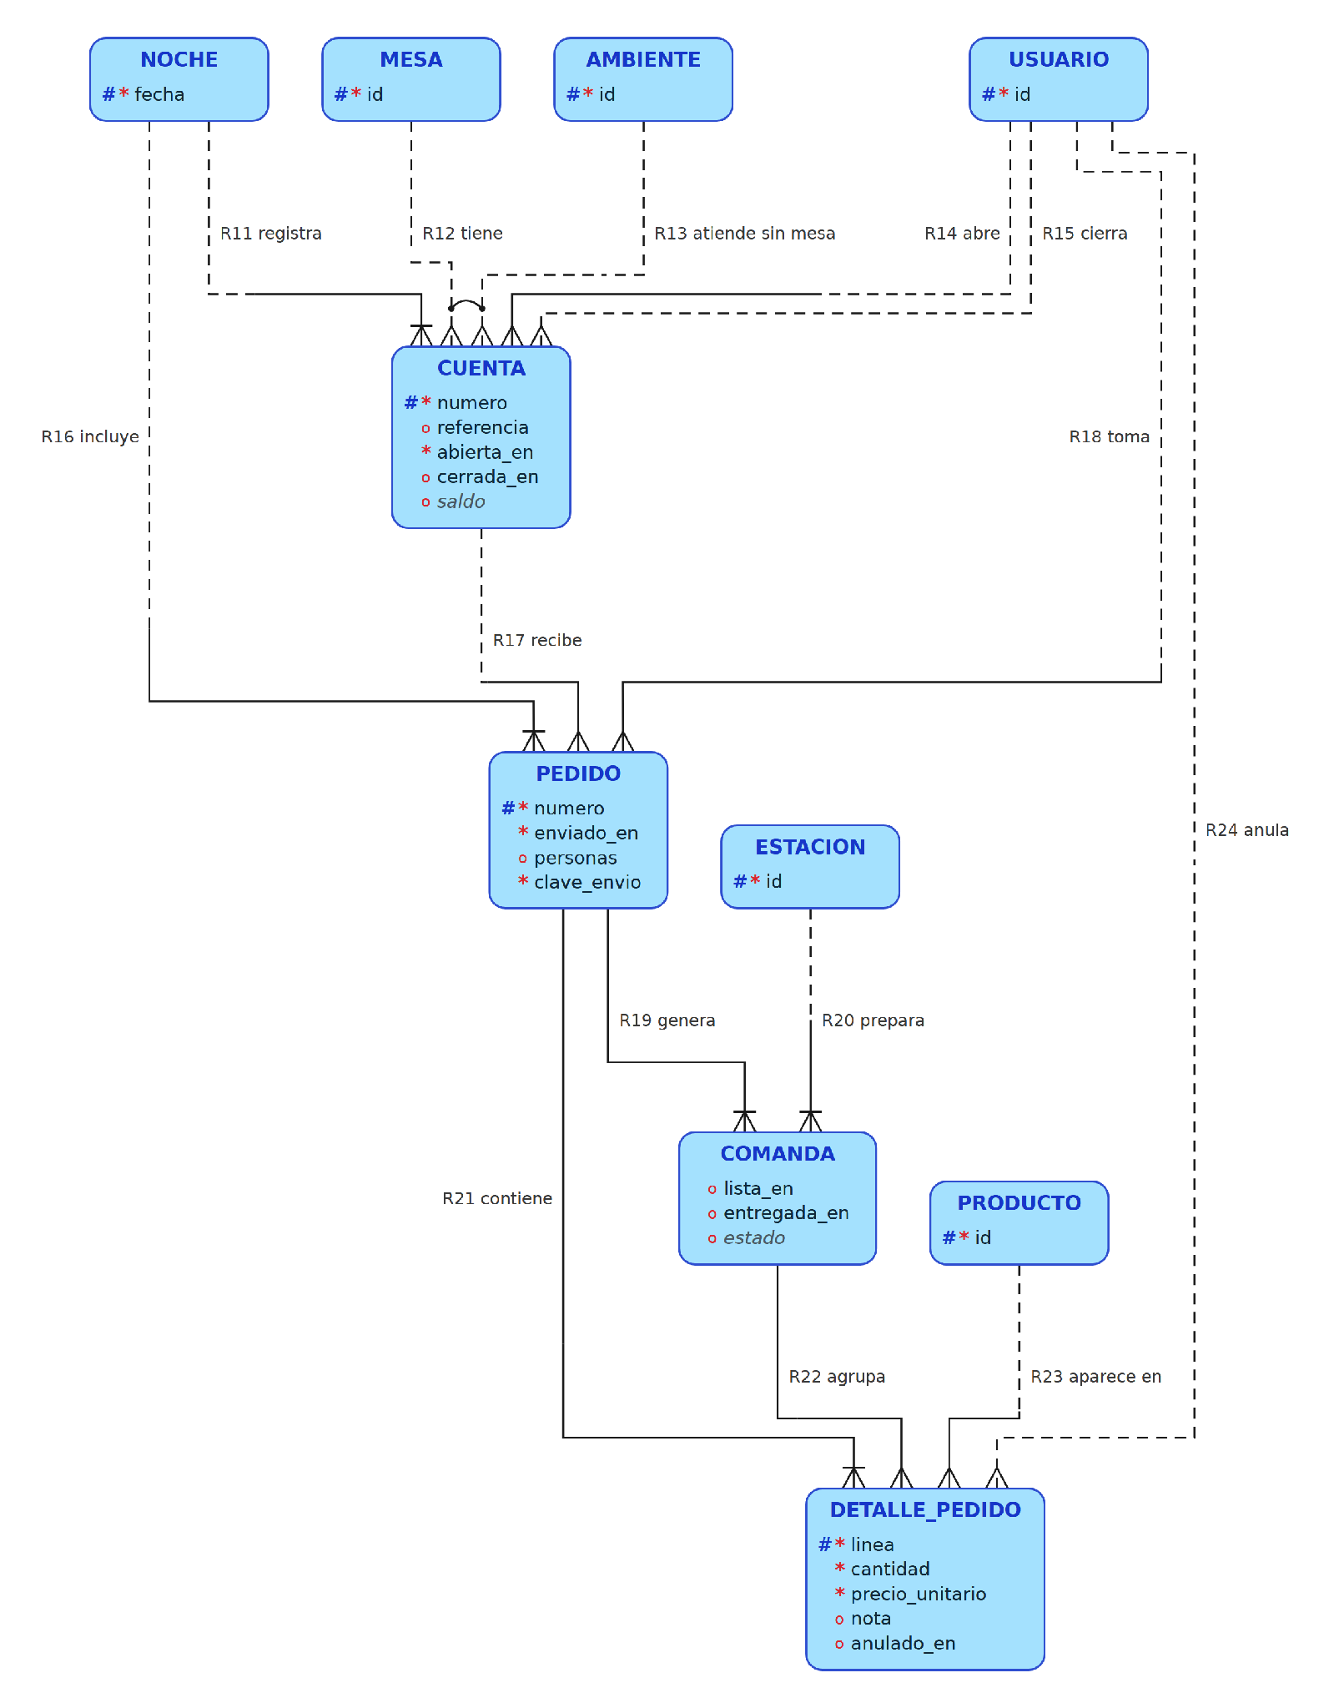
Figura 8. Modelo conceptual, vista 3: Venta y preparación. Se detallan en otras vistas: NOCHE (1), MESA (2), AMBIENTE (2), USUARIO (1), ESTACION (2), PRODUCTO (2).

Anexo 6. Modelo conceptual, vista 4: Cobro y caja
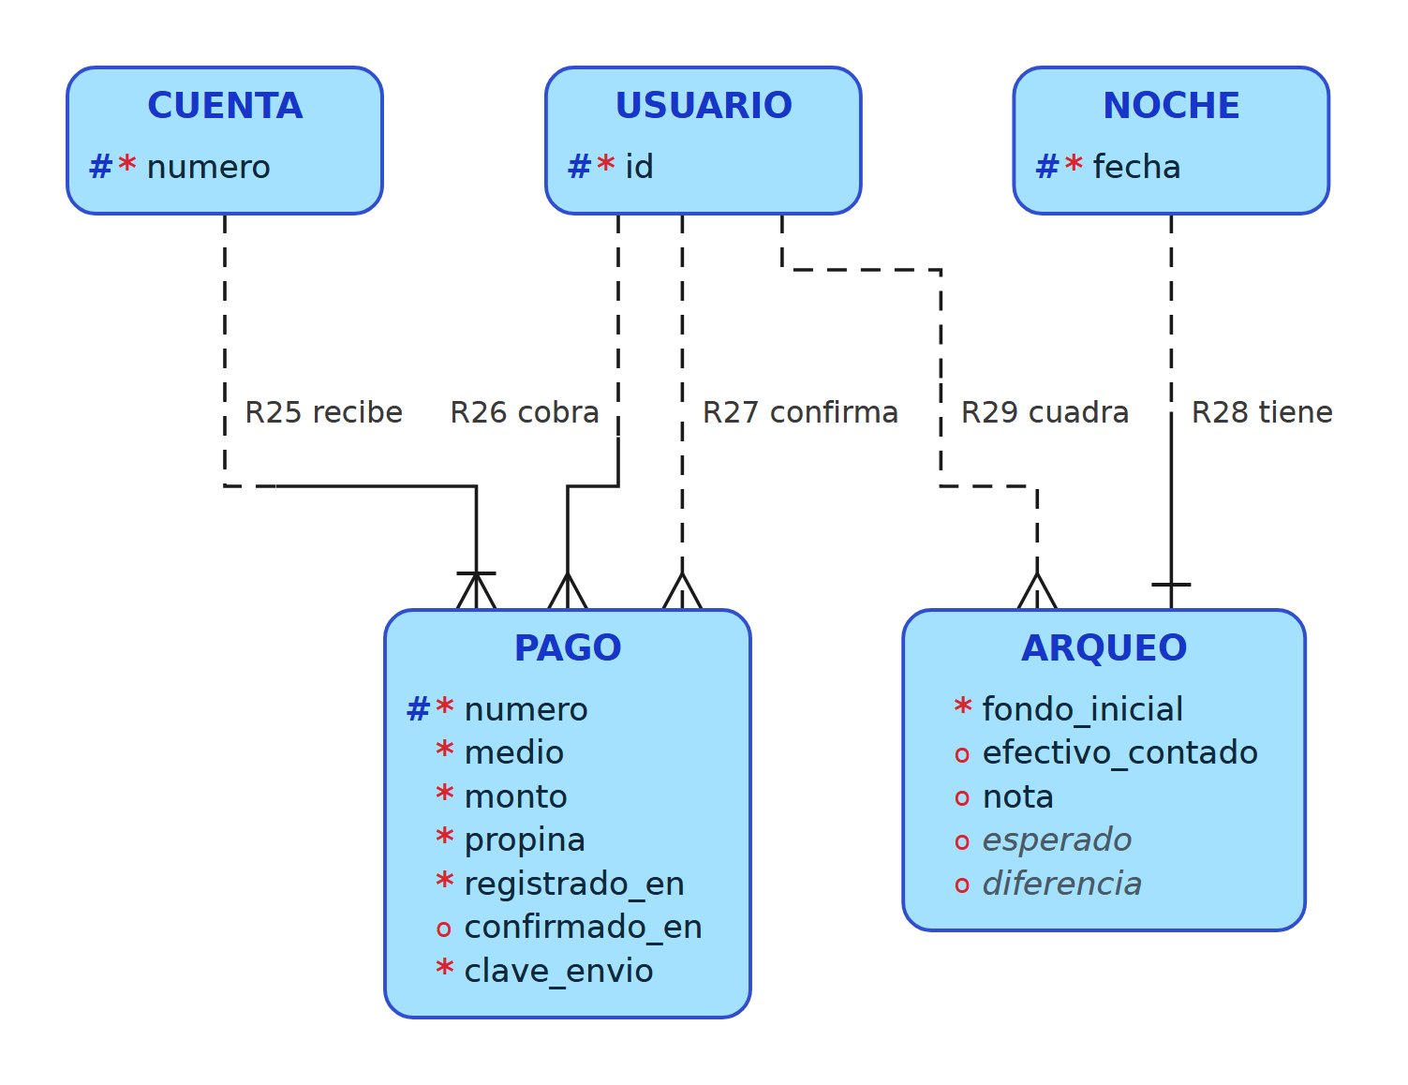
Figura 9. Modelo conceptual, vista 4: Cobro y caja. Se detallan en otras vistas: CUENTA (3), USUARIO (1), NOCHE (1).

Anexo 7. Modelo conceptual, vista 5: Portería y sorteo
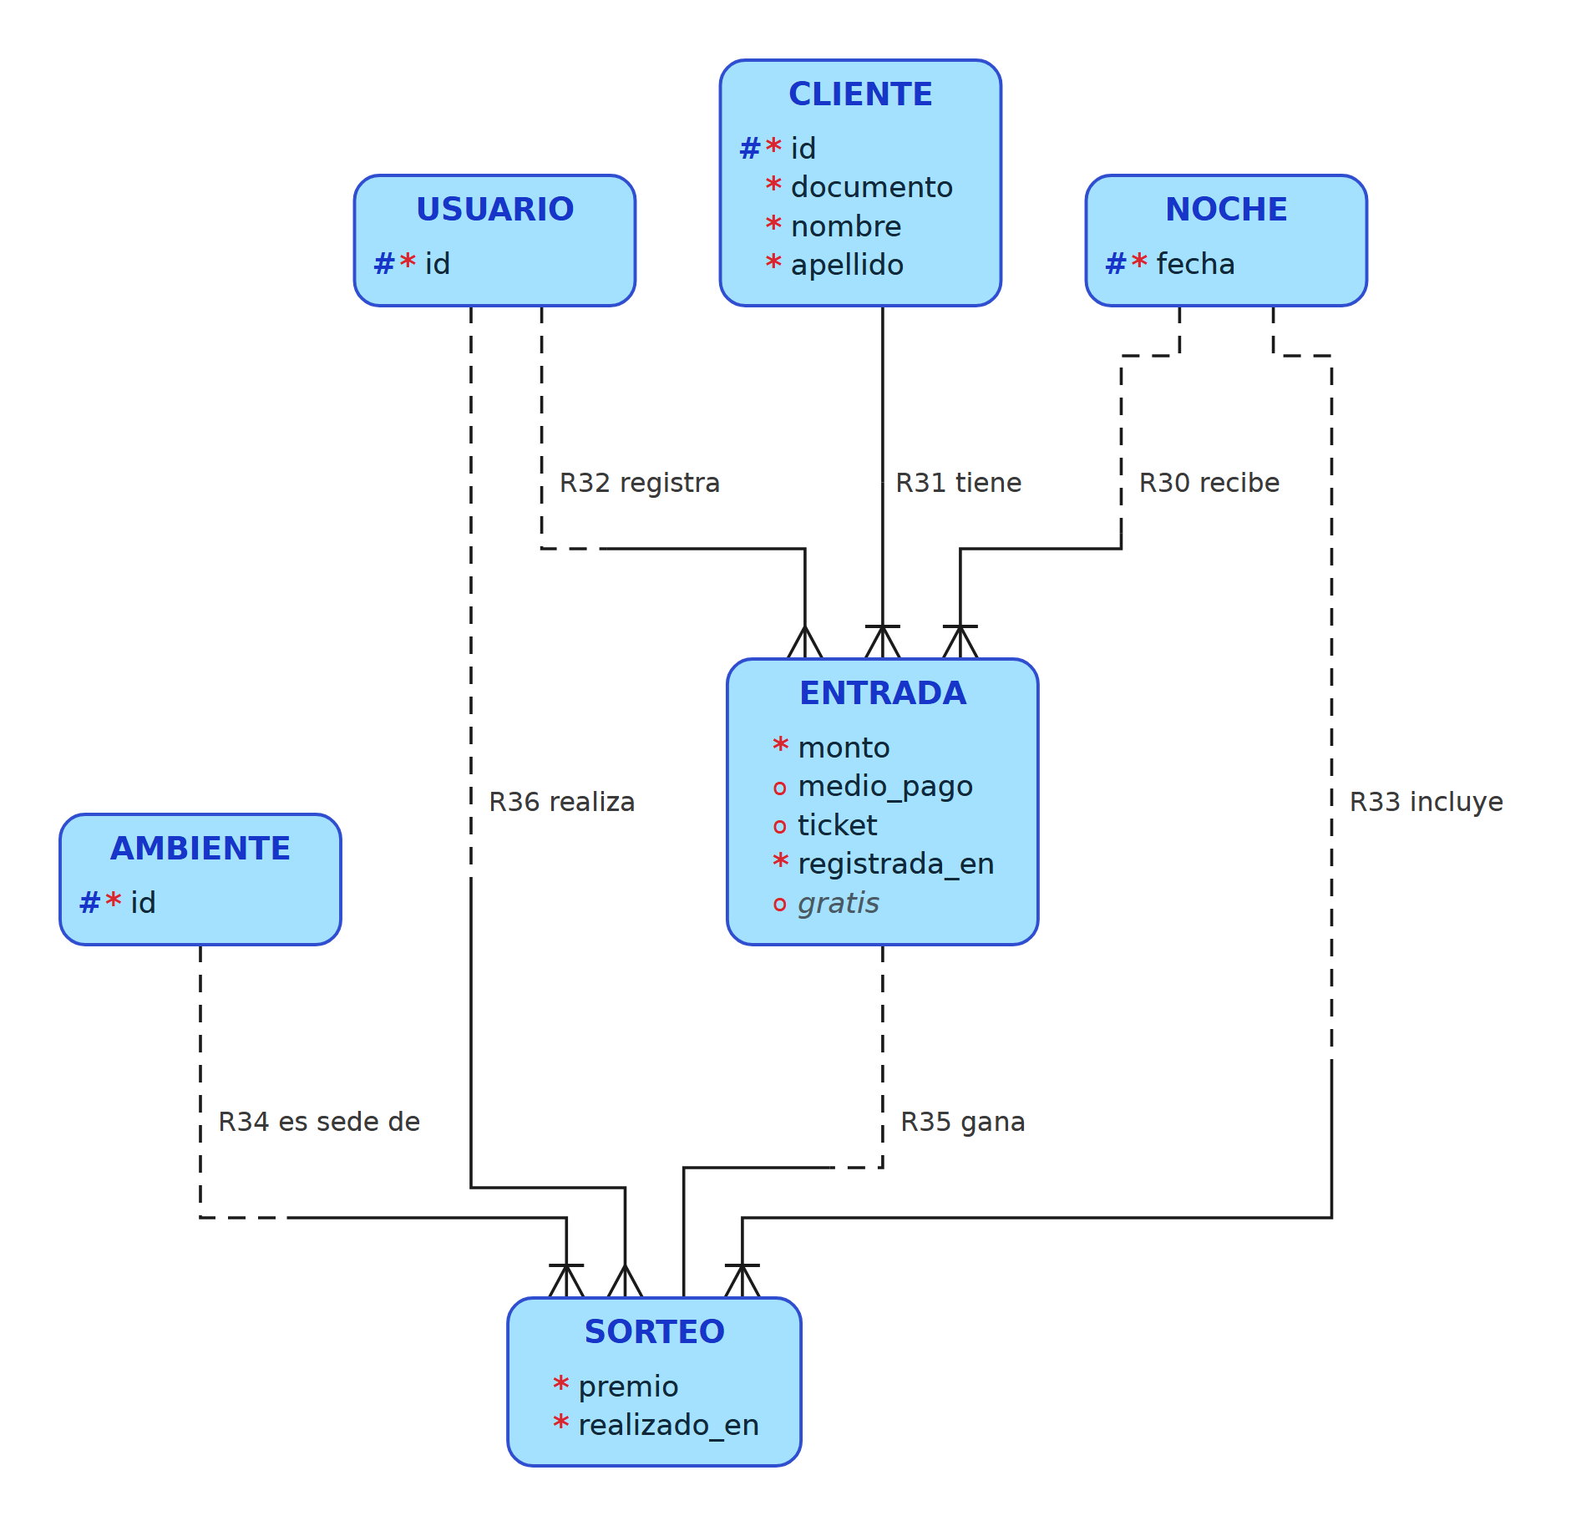
Figura 10. Modelo conceptual, vista 5: Portería y sorteo. Se detallan en otras vistas: NOCHE (1), USUARIO (1), AMBIENTE (2).

Anexo 8. Modelo relacional
Notación: P, columna de la clave primaria; F, columna de una clave foránea; U, columna de una clave única; *, columna obligatoria (NOT NULL). Bajo las columnas se listan la clave primaria y las claves únicas, y después las claves foráneas. Línea continua, clave foránea obligatoria; punteada, opcional; la pata de gallo va junto a la tabla que contiene la clave foránea y la flecha apunta a la tabla referenciada; una barra en lugar de la pata de gallo indica una relación uno a uno.
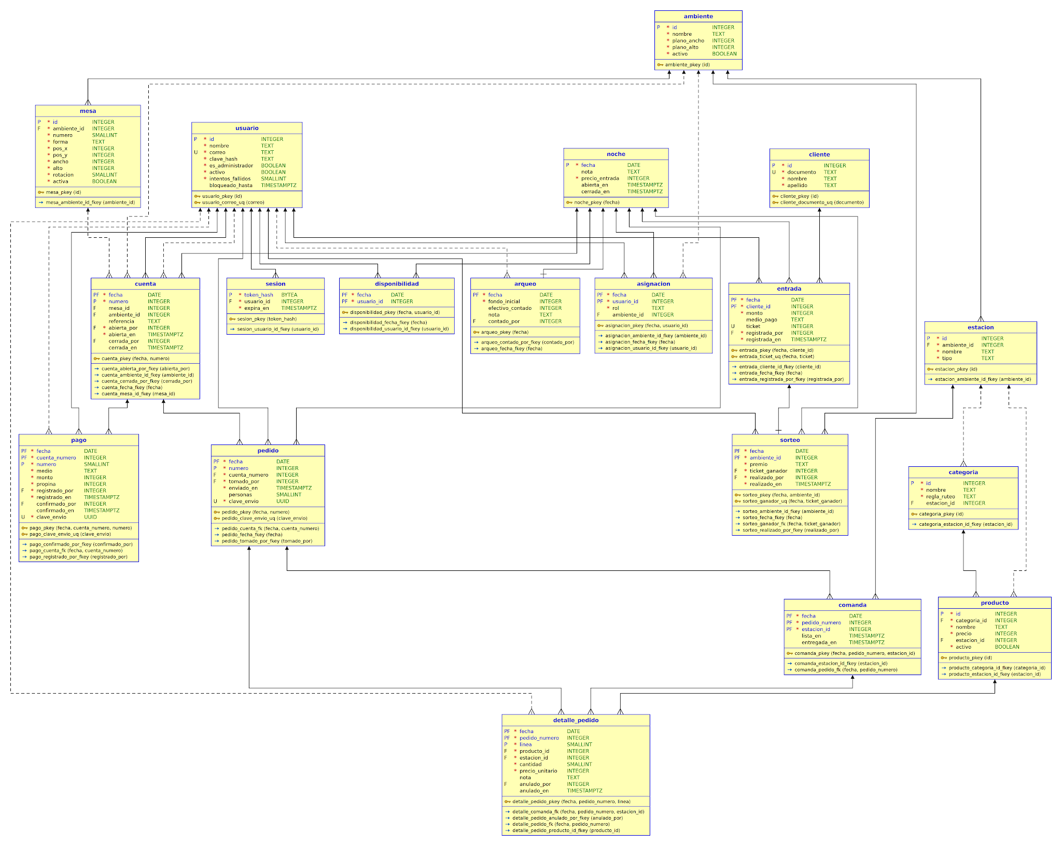
Figura 11. Modelo relacional: 19 tablas del esquema gesnoc en PostgreSQL 17 y sus 37 claves foráneas. Las 3 tablas de la vista 6 y las columnas nuevas se detallan en el diccionario de datos del anexo 10.

Anexo 9. Modelo conceptual, vista 6: Atención al cliente y seguridad
Vista incorporada al refinar el backlog con las épicas E6 y E7. Usa la notación descrita en el anexo 3. En MESA se muestra el atributo nuevo token_qr, que es una clave alternativa única.
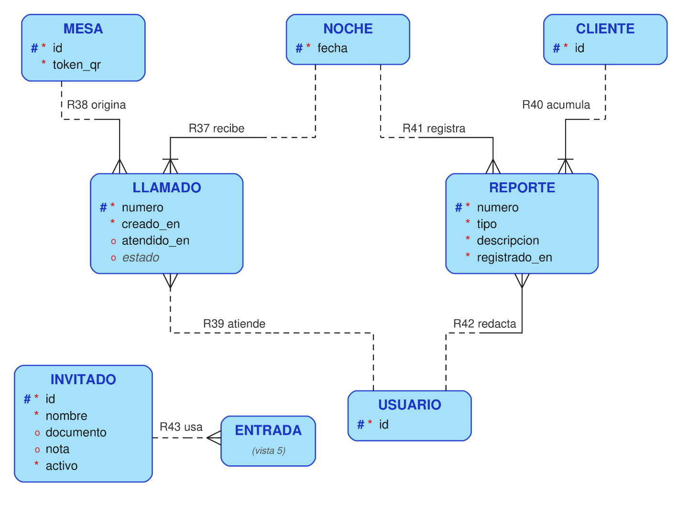
Figura 12. Modelo conceptual, vista 6: Atención al cliente y seguridad. Se detallan en otras vistas: MESA (2), NOCHE (1), USUARIO (1), CLIENTE (5) y ENTRADA (5).

Anexo 10. Diccionario de datos
El diccionario describe las 22 tablas del esquema gesnoc: las 19 del modelo relacional del anexo 8 y las 3 de la vista 6 (llamado, reporte e invitado), además de las columnas nuevas mesa.token_qr y entrada.invitado_id, marcadas como «nueva». Los nombres de tablas y columnas están en español. Clave: P, clave primaria; F, clave foránea; U, clave única; PF, columna que forma parte de la clave primaria y es a la vez clave foránea. Nulo: «No» indica una columna obligatoria (NOT NULL). Los montos se guardan en pesos chilenos enteros.
Tabla 34. Diccionario de datos del esquema gesnoc.
Columna | Tipo | Clave | Nulo | Descripción
ambiente: ambiente o sala del local, con barra y mesas propias.
id | INTEGER | P | No | Identificador del ambiente.
nombre | TEXT | – | No | Nombre del ambiente, por ejemplo «Pista» o «Terraza».
plano_ancho | INTEGER | – | No | Ancho del plano del ambiente en el editor de mesas.
plano_alto | INTEGER | – | No | Alto del plano del ambiente.
activo | BOOLEAN | – | No | Indica si el ambiente está en uso.
mesa: mesa dibujada en el mapa de un ambiente.
id | INTEGER | P | No | Identificador propio de la mesa, que no cambia al renumerarla.
ambiente_id | INTEGER | F | No | Ambiente al que pertenece (ambiente.id).
numero | SMALLINT | – | No | Número visible de la mesa; único entre las mesas activas del ambiente.
forma | TEXT | – | No | Forma de la mesa en el plano (dominio cerrado de valores).
pos_x | INTEGER | – | No | Posición horizontal en el plano.
pos_y | INTEGER | – | No | Posición vertical en el plano.
ancho | INTEGER | – | No | Ancho de la mesa en el plano.
alto | INTEGER | – | No | Alto de la mesa en el plano.
rotacion | SMALLINT | – | No | Rotación de la mesa, en grados.
activa | BOOLEAN | – | No | Indica si la mesa está en uso; una mesa retirada conserva su historial.
token_qr | TEXT | U | No | Nueva. Código opaco del QR que abre la carta de la mesa; se reemplaza al regenerarlo.
usuario: cuenta de una persona del personal o de la administración.
id | INTEGER | P | No | Identificador del usuario.
nombre | TEXT | – | No | Nombre de la persona.
correo | TEXT | U | No | Correo de inicio de sesión, guardado en minúsculas.
clave_hash | TEXT | – | No | Contraseña cifrada con argon2id.
es_administrador | BOOLEAN | – | No | Indica si la cuenta pertenece a la administración.
activo | BOOLEAN | – | No | Una cuenta desactivada no puede iniciar sesión.
intentos_fallidos | SMALLINT | – | No | Intentos fallidos seguidos de inicio de sesión.
bloqueado_hasta | TIMESTAMPTZ | – | Sí | Hora hasta la que la cuenta queda bloqueada tras cinco intentos fallidos.
sesion: sesión iniciada por un usuario.
token_hash | BYTEA | P | No | Resumen criptográfico del token guardado en la cookie de sesión.
usuario_id | INTEGER | F | No | Usuario dueño de la sesión (usuario.id).
expira_en | TIMESTAMPTZ | – | No | Hora de vencimiento, 12 horas después del inicio.
noche: jornada de apertura del local, identificada por su fecha operativa.
fecha | DATE | P | No | Fecha operativa de la noche, fijada al programarla.
nota | TEXT | – | Sí | Nota para el equipo.
precio_entrada | INTEGER | – | No | Precio vigente de la entrada; puede ser cero.
abierta_en | TIMESTAMPTZ | – | Sí | Hora de apertura; nula mientras la noche está programada.
cerrada_en | TIMESTAMPTZ | – | Sí | Hora de cierre; nula mientras la noche no se cierra.
disponibilidad: noches en que una persona declaró que puede trabajar (relación R02).
fecha | DATE | PF | No | Noche declarada (noche.fecha).
usuario_id | INTEGER | PF | No | Persona que declara (usuario.id).
asignacion: turno de una persona en una noche.
fecha | DATE | PF | No | Noche del turno (noche.fecha).
usuario_id | INTEGER | PF | No | Persona asignada (usuario.id).
rol | TEXT | – | No | Rol de la noche: garzón, barman, cocinero o guardia.
ambiente_id | INTEGER | F | Sí | Ambiente del turno (ambiente.id); nulo solo para el guardia.
arqueo: caja de la noche, con el fondo inicial y el conteo final.
fecha | DATE | PF | No | Noche del arqueo (noche.fecha); relación uno a uno.
fondo_inicial | INTEGER | – | No | Efectivo con que se abre la caja.
efectivo_contado | INTEGER | – | Sí | Efectivo contado al cierre.
nota | TEXT | – | Sí | Explicación, obligatoria si el contado difiere del esperado.
contado_por | INTEGER | F | Sí | Usuario que registró el conteo (usuario.id).
estacion: estación de preparación de un ambiente.
id | INTEGER | P | No | Identificador de la estación.
ambiente_id | INTEGER | F | No | Ambiente donde está la estación (ambiente.id).
nombre | TEXT | – | No | Nombre visible, por ejemplo «Barra pista».
tipo | TEXT | – | No | Tipo de estación: barra o cocina.
categoria: agrupación de productos con su regla de envío.
id | INTEGER | P | No | Identificador de la categoría.
nombre | TEXT | – | No | Nombre de la categoría.
regla_ruteo | TEXT | – | No | Regla de envío: estación fija o barra del ambiente.
estacion_id | INTEGER | F | Sí | Estación fija de la categoría (estacion.id); nula si usa la barra del ambiente.
producto: producto del catálogo.
id | INTEGER | P | No | Identificador del producto.
categoria_id | INTEGER | F | No | Categoría del producto (categoria.id).
nombre | TEXT | – | No | Nombre del producto.
precio | INTEGER | – | No | Precio vigente, mayor que cero.
estacion_id | INTEGER | F | Sí | Estación forzada (estacion.id); si es nula, se aplica la regla de la categoría.
activo | BOOLEAN | – | No | Indica si el producto puede pedirse y si aparece en la carta.
cuenta: lo que se paga junto en una noche, con o sin mesa.
fecha | DATE | PF | No | Noche de la cuenta (noche.fecha).
numero | INTEGER | P | No | Número correlativo de la cuenta en la noche.
mesa_id | INTEGER | F | Sí | Mesa de la cuenta (mesa.id); nula si el cliente está de pie.
ambiente_id | INTEGER | F | Sí | Ambiente de una cuenta sin mesa (ambiente.id).
referencia | TEXT | – | Sí | Referencia para ubicar a un cliente de pie, por ejemplo «polera roja».
abierta_por | INTEGER | F | No | Usuario que abrió la cuenta (usuario.id).
abierta_en | TIMESTAMPTZ | – | No | Hora de apertura.
cerrada_por | INTEGER | F | Sí | Usuario que cerró la cuenta con saldo pendiente (usuario.id).
cerrada_en | TIMESTAMPTZ | – | Sí | Hora de cierre.
pedido: cada envío de productos que hace el garzón a una cuenta.
fecha | DATE | PF | No | Noche del pedido (noche.fecha), la misma de su cuenta.
numero | INTEGER | P | No | Número del pedido en la noche, con que lo identifican la barra y el garzón.
cuenta_numero | INTEGER | F | No | Cuenta que recibe el pedido (cuenta.fecha y cuenta.numero).
tomado_por | INTEGER | F | No | Garzón que tomó el pedido (usuario.id).
enviado_en | TIMESTAMPTZ | – | No | Hora de envío.
personas | SMALLINT | – | Sí | Número de personas; obligatorio si el pedido incluye comida.
clave_envio | UUID | U | No | Clave generada por el teléfono para no duplicar un reintento.
comanda: parte de un pedido que prepara una estación.
fecha | DATE | PF | No | Noche del pedido (pedido.fecha).
pedido_numero | INTEGER | PF | No | Pedido al que pertenece (pedido.numero).
estacion_id | INTEGER | PF | No | Estación que la prepara (estacion.id).
lista_en | TIMESTAMPTZ | – | Sí | Hora en que se marcó como lista.
entregada_en | TIMESTAMPTZ | – | Sí | Hora en que se entregó en la mesa.
detalle_pedido: línea de un pedido, con el precio vigente al pedir.
fecha | DATE | PF | No | Noche del pedido.
pedido_numero | INTEGER | PF | No | Pedido al que pertenece la línea.
linea | SMALLINT | P | No | Número de la línea dentro del pedido.
producto_id | INTEGER | F | No | Producto pedido (producto.id).
estacion_id | INTEGER | F | No | Estación de la comanda a la que pertenece la línea.
cantidad | SMALLINT | – | No | Cantidad pedida, mayor que cero.
precio_unitario | INTEGER | – | No | Precio vigente al momento de pedir.
nota | TEXT | – | Sí | Nota del garzón para la estación, por ejemplo «sin hielo».
anulado_por | INTEGER | F | Sí | Usuario que anuló la línea (usuario.id).
anulado_en | TIMESTAMPTZ | – | Sí | Hora de la anulación; se registra junto con su autor.
pago: cada abono a una cuenta.
fecha | DATE | PF | No | Noche de la cuenta.
cuenta_numero | INTEGER | PF | No | Cuenta que recibe el pago.
numero | SMALLINT | P | No | Número del pago dentro de la cuenta.
medio | TEXT | – | No | Medio de pago: efectivo, tarjeta o transferencia.
monto | INTEGER | – | No | Monto abonado, mayor que cero y sin superar el saldo.
propina | INTEGER | – | No | Propina, mayor o igual a cero.
registrado_por | INTEGER | F | No | Usuario que cobró (usuario.id).
registrado_en | TIMESTAMPTZ | – | No | Hora del cobro.
confirmado_por | INTEGER | F | Sí | Usuario de la administración que confirmó el efectivo (usuario.id).
confirmado_en | TIMESTAMPTZ | – | Sí | Hora de la confirmación; solo en pagos en efectivo.
clave_envio | UUID | U | No | Clave para no registrar dos veces un cobro reintentado.
cliente: persona que ingresa al local.
id | INTEGER | P | No | Identificador propio del cliente.
documento | TEXT | U | No | RUT normalizado o documento extranjero en mayúsculas; «ANON» seguido del id si fue anonimizado.
nombre | TEXT | – | No | Nombre del cliente.
apellido | TEXT | – | No | Apellido del cliente.
entrada: ingreso de un cliente en una noche.
fecha | DATE | PF | No | Noche del ingreso (noche.fecha).
cliente_id | INTEGER | PF | No | Cliente que ingresa (cliente.id).
monto | INTEGER | – | No | Monto pagado; cero si la entrada es gratis.
medio_pago | TEXT | – | Sí | Medio de pago; nulo en las entradas gratis.
ticket | INTEGER | U | Sí | Ticket correlativo de la noche para el sorteo; solo en entradas pagadas. Único junto con la fecha.
registrada_por | INTEGER | F | No | Guardia que registró el ingreso (usuario.id).
registrada_en | TIMESTAMPTZ | – | No | Hora del ingreso.
invitado_id | INTEGER | F | Sí | Nueva. Invitado de la lista con que ingresó la persona (invitado.id).
sorteo: sorteo del premio de un ambiente en una noche.
fecha | DATE | PF | No | Noche del sorteo (noche.fecha).
ambiente_id | INTEGER | PF | No | Ambiente del sorteo (ambiente.id).
premio | TEXT | – | No | Premio sorteado.
ticket_ganador | INTEGER | F | No | Ticket ganador, referido a una entrada de la misma noche (entrada.fecha y entrada.ticket). Único por noche.
realizado_por | INTEGER | F | No | Usuario que realizó el sorteo (usuario.id).
realizado_en | TIMESTAMPTZ | – | No | Hora del sorteo.
llamado (nueva): llamado de una mesa al garzón desde la carta digital.
fecha | DATE | PF | No | Noche del llamado (noche.fecha).
numero | INTEGER | P | No | Número correlativo del llamado en la noche.
mesa_id | INTEGER | F | No | Mesa que llama (mesa.id).
creado_en | TIMESTAMPTZ | – | No | Hora del llamado.
atendido_por | INTEGER | F | Sí | Garzón que lo atendió (usuario.id).
atendido_en | TIMESTAMPTZ | – | Sí | Hora de atención; nula mientras el llamado está pendiente.
reporte (nueva): reporte de seguridad sobre un cliente.
cliente_id | INTEGER | PF | No | Cliente reportado (cliente.id).
numero | SMALLINT | P | No | Número del reporte dentro del historial del cliente.
fecha | DATE | F | No | Noche en que ocurrió el hecho (noche.fecha).
tipo | TEXT | – | No | Tipo de reporte: advertencia, expulsión u observación.
descripcion | TEXT | – | No | Descripción del hecho, por ejemplo «Comenzó a buscar pelea en la pista».
registrado_por | INTEGER | F | No | Guardia que redactó el reporte (usuario.id).
registrado_en | TIMESTAMPTZ | – | No | Hora del registro.
invitado (nueva): persona de la lista de invitados del local.
id | INTEGER | P | No | Identificador del invitado.
nombre | TEXT | – | No | Nombre con que figura en la lista.
documento | TEXT | – | Sí | Documento normalizado, si se conoce.
nota | TEXT | – | Sí | Nota de la administración, por ejemplo quién lo invitó.
activo | BOOLEAN | – | No | Solo los invitados activos entran gratis.

